

Innovación y sostenibilidad en el sector químico: Plan de negocios para una empresa de aditivos

Yohan Esteban Osorio Martínez
Laura Daniela Mazo Maldonado

Corporación Universitaria Minuto de Dios
Rectoría Antioquia y Chocó
Centro Universitario Bello (Antioquia)
Programa Ingeniería Industrial
2026

Análisis estratégico y formulación de un plan de negocios para una empresa de aditivos químicos orientada a la innovación y sostenibilidad

Yohan Esteban Osorio Martínez
Laura Daniela Mazo Maldonado

Trabajo de investigación e innovación presentado como requisito para optar al título de Ingeniero Industrial

Asesor(a)
Carlos Enrique Villegas Lopez
Título académico

Corporación Universitaria Minuto de Dios
Rectoría Antioquia y Chocó
Centro Universitario Bello (Antioquia)
Programa Ingeniería Industrial
2026
Dedicatoria
Dedicamos este trabajo, en primer lugar, a Dios, por ser nuestra guía constante, por brindarnos la sabiduría, la fortaleza y la perseverancia necesarias para superar cada desafío presentado a lo largo de este camino académico y permitirnos culminar con éxito esta importante etapa de nuestras vidas.
A nuestras familias, quienes han sido el pilar fundamental en nuestro proceso de formación, por su apoyo incondicional, su amor, su paciencia y su confianza en nuestras capacidades. Gracias por acompañarnos en cada momento, por impulsarnos a seguir adelante incluso en los momentos más difíciles y por creer siempre en nuestro potencial. Este logro también les pertenece a ustedes.
A todas las personas que hicieron parte de este proceso, quienes con sus palabras de aliento, su apoyo y su compañía contribuyeron de manera significativa a que hoy podamos alcanzar esta meta. Cada consejo, cada enseñanza y cada gesto de apoyo fueron fundamentales en este camino.
A nuestra formación académica, a la institución universitaria y a los docentes que nos guiaron, por brindarnos no solo conocimientos, sino también herramientas para crecer como profesionales íntegros, críticos y comprometidos con la sociedad.
Finalmente, dedicamos este trabajo a nosotros mismos, por el esfuerzo, la disciplina y la constancia demostrada a lo largo de este proceso. Por no rendirnos ante las dificultades, por aprender de cada experiencia y por asumir este reto con compromiso y responsabilidad. Este logro representa no solo el cierre de una etapa académica, sino el inicio de nuevos desafíos y oportunidades en nuestra vida profesional.

Agradecimientos
En primer lugar, agradecemos a Dios por brindarnos la sabiduría, la fortaleza y la perseverancia necesarias para culminar con éxito este proyecto, guiándonos en cada etapa del proceso y permitiéndonos superar los retos presentados a lo largo de este camino académico.
Expresamos nuestro más sincero agradecimiento a la institución universitaria por la formación integral recibida, la cual ha sido fundamental en nuestro desarrollo profesional. De manera especial, a la Dirección de la Facultad de Ingeniería Industrial por su orientación y compromiso con la formación de profesionales íntegros y competentes.
Agradecemos profundamente a todos los docentes que hicieron parte de este proceso, quienes con su conocimiento, experiencia y dedicación aportaron significativamente a nuestra formación, dejando en nosotros bases sólidas que hoy se reflejan en el desarrollo de este trabajo.
De igual manera, extendemos nuestro agradecimiento a la empresa Latin Kimya S.A.S. por brindarnos la oportunidad de desarrollar este proyecto, facilitando el acceso a la información, el acompañamiento y los recursos necesarios para su realización, lo cual permitió llevar a cabo un análisis real y aplicado al contexto empresarial.
Finalmente, agradecemos a todas aquellas personas que, de una u otra manera, contribuyeron al desarrollo de este proyecto, apoyándonos, motivándonos y acompañándonos en este importante logro académico.

Yohan
Quiero expresar mi más profundo agradecimiento a Dios por darme la vida, la salud y la fortaleza necesaria para afrontar cada reto durante este proceso académico, permitiéndome crecer no solo profesionalmente, sino también como persona.
Agradezco de manera muy especial a mis padres y hermanas, quienes han sido un pilar fundamental en mi vida. Su apoyo incondicional, sus consejos, su amor y su confianza han sido la base que me ha impulsado a seguir adelante en los momentos más difíciles y a no rendirme ante los desafíos.
A mi novia, quien ha sido un apoyo constante durante todo este proceso, agradezco su paciencia, comprensión y acompañamiento. Gracias por estar presente en los momentos de mayor exigencia, por motivarme a seguir estudiando, por creer en mí y por ser ese apoyo emocional tan importante que me ayudó a alcanzar este logro.
También quiero agradecer a mi experiencia en mi empresa anterior, la cual contribuyó significativamente a mi formación profesional, brindándome conocimientos prácticos, disciplina y una visión más amplia del entorno laboral, lo que fue clave para el desarrollo de este proyecto.
A la institución universitaria, a la Dirección de la Facultad de Ingeniería Industrial y a todos los docentes que hicieron parte de mi proceso de formación, les agradezco por cada enseñanza, por su dedicación y por haber aportado a la construcción de mi futuro profesional.
Finalmente, agradezco a todas las personas que, de una u otra manera, hicieron parte de este camino, aportando a mi crecimiento personal y académico, y acompañándome en este importante logro.

Laura
Este trabajo de grado representa el cierre de una etapa llena de retos, aprendizajes y crecimiento, por eso quiero agradecer primero a Dios, por acompañarme en cada paso y darme la fuerza para no rendirme incluso en los momentos más difíciles.
A mi familia, gracias por estar siempre presentes, por el apoyo, la paciencia y el amor con el que me acompañaron durante este proceso. A mis padres y a mi hermana, gracias por creer en mí aun cuando yo misma dudaba.
Quiero agradecer especialmente a mi tía, porque más que acompañarme, fue una de las personas que me impulsó a asumir este reto académico y profesional. Sus palabras, su apoyo y su confianza fueron fundamentales para llegar hasta este momento.
También agradezco profundamente a las experiencias laborales que hicieron parte de mi formación y que me permitieron crecer tanto personal como profesionalmente. En especial, a mi jefe actual y a Latin Kimya, por la oportunidad, el acompañamiento y las herramientas brindadas para hacer posible el desarrollo de este trabajo, permitiéndome conectar la teoría con la realidad de la industria.
A la universidad y a sus docentes, gracias por compartir sus conocimientos y aportar a mi formación durante esta etapa universitaria.
Finalmente, gracias a todas las personas que hicieron parte de este camino, porque cada consejo, enseñanza, apoyo o incluso dificultad, contribuyó de alguna manera a la persona y profesional que soy hoy.

Contenido

LISTA DE TABLAS 10
LISTA DE FIGURAS 12
RESUMEN 14
ABSTRACT 15
1 INTRODUCCIÓN 16
2 ANTECEDENTES Y JUSTIFICACIÓN 18
3 PLANTEAMIENTO DEL PROBLEMA 22
4 OBJETIVO 26
5 MARCO TEÓRICO 27
6 MARCO CONCEPTUAL 30
7 MARCO LEGAL 31
8 METODOLOGÍA 35
8.1 Enfoque y Diseño del Estudio 35
8.2 Ámbito organizacional 36
8.3 Población 36
8.4 Muestra 36
8.5 Justificación tamaña de la muestra 36
8.6 Instrumentos para la recolección de información 37
8.7 Análisis de datos 38
9 DESARROLLO DEL PROYECTO 39
9.1 ESTUDIO DEL MERCADO. ANÁLISIS DEL SECTOR ECONÓMICO 39
9.1.1 Pestel 39
9.1.2 Dofa 40
9.1.3 Came 41
9.1.4 Estrategia 43
9.2 Análisis del mercado 43
9.2.1 Mercado Potencial. 44
9.2.2 Segmentación del mercado 45
9.2.3 Mercado objetivo 45
9.2.4 Ventaja competitiva del proyecto 47
9.2.5 Análisis de proveedores 47
9.2.6 Producto o servicio. 48
9.3 Investigación de mercados 50
9.3.1 Muestra objeto de la investigación. 50
9.4 Herramientas de recolección de información. 52
9.4.1 Tabulación e Interpretación de la información recopilada. 52
9.4.2 Análisis de los resultados. 57
9.4.3 Estrategias de mercadeo 59
9.5 Proyección de ventas 64
9.6 Proceso productivo 65
9.6.1 Fichas técnicas. 68
68
9.6.2 Flujograma proceso de producción. 69
9.7 Tamaño de la empresa. 71
9.8 Materia prima e insumos 71
9.9 Plan de producción 72
9.10 Maquinaria y equipos 73
10 ESTUDIO ADMINISTRATIVO Y LEGAL 74
10.1 Direccionamiento estratégico 74
10.1.1 Misión 74
10.1.2 Vision 74
10.1.3 Objetivos corporativos 75
10.1.4 Políticas de servicio al cliente 75
10.1.5 Valores corporativos 75
10.2 Objetivos a largo, mediano y corto plazo 76
10.2.1 Corto plazo (1 año) 76
10.2.2 Mediano plazo (2 a 5 años) 76
10.2.3 Largo plazo (más de 5 años) 76
10.3 Estructura de la organización. 77
10.4 Perfiles de cargos, funciones y competencias 78
10.5 Aspectos sobre la gestión humana en la empresa 81
10.6 Aspectos jurídico-legal 81
10.7 Definición del aspecto jurídico legal de la empresa latin kimya sas 81
10.7.1 Características generales constitución legal 82
10.8 Requisitos legales 82
10.8.1 Derechos de autor y propiedad intelectual 84
10.8.2 Manejo legal de software 85
10.8.3 Requisitos específicos por actividad química 85
11 IMPACTOS 86
11.1 Impacto social 86
11.2 Impacto económico 87
11.3 Impacto ambiental 88
12 ESTUDIO ECONÓMICO Y FINANCIERO 90
12.1 Inversiones 91
12.2 Activos fijos 92
12.3 Activos diferidos 92
12.4 Capital de trabajo 93
12.5 Estado de resultados 94
12.6 Balance general 95
12.7 Capital de trabajo 95
12.8 Flujo de caja 96
12.9 Punto de equilibrio 96
12.10 Evaluación financiera 97
12.11 Fuentes de financiación 101
13 Resultados y Hallazgos 103
14 Discusión 104
15 Conclusiones 105
16 Recomendaciones 108
16.1 Recomendaciones estratégicas de mercado 108
16.2 Recomendaciones sobre procesos productivos 108
16.3 Recomendaciones organizacionales y legales 109
16.4 Recomendaciones financieras 109
16.5 Recomendaciones en sostenibilidad e impacto 109
16.6 Recomendación general: 110
17 Referencias 111
18 Anexos 114

LISTA DE TABLAS
Tabla 1 - Normativa colombiana societaria y empresarial 31
Tabla 2 - Normativa colombiana laboral y de seguridad y salud en el trabajo 32
Tabla 3 - Normativa colombiana ambiental 33
Tabla 4 - Normativa colombiana específica para sustancias químicas 33
Tabla 5 - Normativa tributaria y financiera 34
Tabla 6. Análisis PESTEL del entorno macroeconómico 39
Tabla 7. Matriz DOFA para el análisis estratégico 40
Tabla 8. Matriz CAME para la formulación de estrategias 41
Tabla 9. Empresas químicas productoras 46
Tabla 10 - Análisis de proveedores 48
Tabla 11 Niveles del producto 49
Tabla 12 Proyección de venta a un año 64
Tabla 13 Proyección de ventas a 5 años 64
Tabla 14 Producto de UFI 71
Tabla 15 Proceso fabricación de UFI 71
Tabla 16 Proyección de producción 72
Tabla 17 Maquinaria, equipo y muebles 73
Tabla 18 Perfiles y funciones 78
Tabla 20 Características constitución legal 82
Tabla 21 Requisitos operación formal latin Kimya SAS 83
Tabla 22 Documentos y requisitos 84
Tabla 23 Requisitos específicos por actividad química 85
Tabla 24 Requerimiento de equipos 90
Tabla 25 Activos fijos requeridos para la puesta en marcha 92
Tabla 26 Activos diferidos del proyecto 93
Tabla 27 Capital de trabajo 93
Tabla 28 Estado de resultado 94
Tabla 29 Evaluación financiera del proyecto 97
Tabla 30 Fuentes de financiación del proyecto 101

LISTA DE FIGURAS

Figura 1 Principales variables macroeconómicas 40
Figura 2 Matriz poblaciones finitas. 49
Figura 3 Tiempo uso de la resina UFI. Encuesta a clientes Latín kimya, 2026. 50
Figura 4 Satisfacción con la calidad. Encuesta a clientes Latín kimya, 2026. 50
Figura 5 Comparación de Latín Kimya frente al mercado. Encuesta a clientes Latín kimya, 2026 52
Figura 6 Factores de decisión de compra. Encuesta a clientes Latín kimya, 2026. 52
Figura 7 Disposición a pagar más. Encuesta a clientes Latín kimya, 2026 53
Figura 8 Influencia disponibilidad resina UFI. Encuesta a clientes Latín kimya, 2026. 54
Figura 9 Uso principal de la resina UFI. Encuesta a clientes Latín kimya, 2026. 54
Figura 10 Canal de distribución preferido. Encuesta a clientes Latín kimya, 2026. 55
Figura 11 Ventas totales del periodo 2026 57
Figura 12 Estrategia mercadeo Resina UFI latín Kimya. Elaboración propia, 2026 58
Figura 13 FICHA TECNICA elaboración LATIN KIMYA S.A.S 66
Figura 14 Flujograma fabricación resinas UFI. Elaboración propia (2026) 67
Figura 15 Organigrama estructural 74
Figura 16 Presupuesto de nómina Resina UFI 78
Figura 17 Inversión capital de trabajo 96
Figura 18 Balance general 99
Figura 19 Flujo de caja del proyecto 100
Figura 20 Punto de equilibrio – primer año 101
Figura 21 Liquidez 102
Figura 22 Indicadores de rentabilidad 103
Figura 23 Endeudamiento 104
Figura 24 Indicadores de generación de valor 105

RESUMEN

El presente trabajo tiene como propósito analizar la situación estratégica y competitiva de la empresa Latin Kimya S.A.S., dedicada a la producción de aditivos químicos especializados, específicamente de resina UFI, en el sector industrial colombiano. El estudio se enfoca en identificar oportunidades de mejora para fortalecer su posicionamiento en el mercado, considerando variables de competitividad, innovación y sostenibilidad.
Metodológicamente, la investigación se desarrolló bajo un enfoque mixto, integrando análisis cuantitativo de datos históricos de ventas y producción, junto con un análisis cualitativo basado en encuestas aplicadas a clientes del sector. El estudio tuvo un alcance descriptivo y explicativo, permitiendo caracterizar el mercado de resinas industriales y comprender los factores que influyen en la percepción y decisión de compra de los clientes.
Los resultados evidencian que la resina UFI presenta una percepción favorable en el mercado, destacándose principalmente por su calidad y competitividad frente a otros productos. Asimismo, se identificó que los factores más influyentes en la decisión de compra son la calidad, el precio y la disponibilidad del producto. No obstante, también se detectaron oportunidades de mejora relacionadas con la estabilidad del producto, la logística de entrega y el fortalecimiento del soporte técnico.
En términos generales, el estudio permite concluir que Latin Kimya S.A.S. cuenta con una base competitiva sólida, pero requiere fortalecer aspectos operativos y comerciales para consolidar su crecimiento y sostenibilidad en el sector de especialidades químicas.
Palabras clave: Gestión de proyectos, plan de negocios, competitividad, resinas químicas, sostenibilidad, análisis de mercado.

ABSTRACT

This study aims to analyze the strategic and competitive situation of Latin Kimya S.A.S., a company dedicated to the production of specialized chemical additives, specifically UFI resin, within the Colombian industrial sector. The research focuses on identifying improvement opportunities to strengthen its market positioning, considering competitiveness, innovation, and sustainability factors.
Methodologically, the study was conducted using a mixed approach, combining quantitative analysis of historical sales and production data with qualitative analysis based on customer surveys. The research had a descriptive and explanatory scope, allowing the characterization of the industrial resin market and understanding the factors influencing customer perception and purchasing decisions.
The results show that UFI resin has a favorable perception in the market, mainly due to its quality and competitiveness compared to other products. Additionally, it was identified that the main factors influencing purchasing decisions are product quality, price, and availability. However, improvement opportunities were found in product stability, delivery logistics, and technical support.
Overall, the study concludes that Latin Kimya S.A.S. has a solid competitive base but needs to strengthen operational and commercial aspects to consolidate its growth and sustainability in the specialty chemicals sector.
Keywords: Project management, business plan, competitiveness, chemical resins, sustainability, market analysis.

INTRODUCCIÓN
La industria de los aditivos y auxiliares químicos de alto desempeño juega un papel clave en los procesos de producción moderna. Contribuye a mejorar las propiedades de los materiales, optimiza los procesos industriales y asegura que se cumplan los estándares de calidad en sectores como la plástica, la construcción, los textiles y los recubrimientos. En un mundo donde la tecnología avanza rápidamente y las expectativas de sostenibilidad son cada vez mayores, el desarrollo de soluciones químicas especializadas se ha vuelto fundamental para que las empresas sigan siendo competitivas y se mantengan en el mercado.
En Colombia, el panorama de las especialidades químicas tiene dos caras. Por un lado, existen grandes oportunidades gracias a la creciente demanda de productos más sostenibles, la necesidad de modernizar la industria y el fortalecimiento de la producción nacional. Por otro lado, las empresas enfrentan desafíos importantes, como la dependencia de materias primas importadas, la volatilidad económica, las estrictas regulaciones ambientales y la competencia feroz de grandes multinacionales. Este escenario obliga a las empresas a ser más eficientes, a diferenciarse tecnológicamente y a comprometerse con la sostenibilidad.
Este proyecto de grado tiene como objetivo analizar cómo una empresa dedicada a la producción de aditivos químicos especializados maneja estos retos y oportunidades. El estudio identificará las áreas donde la empresa puede mejorar y los obstáculos que enfrenta en términos de competitividad, innovación y adaptación a las nuevas demandas del mercado. Además, se reflexionará sobre el papel que juegan estas empresas en la transición hacia modelos de producción más eficientes y responsables.
El documento está organizado de manera que el lector pueda entender, paso a paso, el contexto de la industria, la situación de la empresa y las propuestas de mejora. Primero se explica el entorno del sector y el problema a tratar, luego se realiza un análisis técnico y estratégico de la empresa, considerando aspectos productivos, económicos y organizacionales. Finalmente, se presentarán soluciones para mejorar el desempeño de la empresa y su competitividad. De esta forma, este trabajo no solo busca ofrecer una visión clara sobre el mercado de los aditivos químicos en Colombia, sino también proporcionar herramientas prácticas para el desarrollo estratégico del sector, con un enfoque propio de la ingeniería industrial.

ANTECEDENTES Y JUSTIFICACIÓN
Durante los últimos años, las empresas del sector de especialidades químicas han enfrentado dificultades relacionadas con la debilidad en la gestión de proyectos industriales, lo que limita la transformación del conocimiento técnico en iniciativas productivas sostenibles y competitivas. La ejecución empírica de proyectos sin metodologías formales de planeación, control y evaluación ha afectado la eficiencia operativa y la capacidad de innovación de estas organizaciones (CEPAL, 2021).
Asimismo, la ausencia de herramientas estructuradas para la gestión de proyectos incrementa la variabilidad de los resultados productivos y reduce la efectividad de los procesos de mejora continua, especialmente en un entorno caracterizado por exigencias regulatorias, presión ambiental y competencia internacional (PMI, 2021).
Causas
Esta problemática se origina, en primer lugar, por la falta de adopción de metodologías formales de gestión de proyectos dentro de las empresas del sector químico, donde predomina un enfoque operativo de corto plazo sobre la planificación estratégica. Esta situación conduce a una deficiente definición de alcance, recursos, cronogramas e indicadores de desempeño (Kerzner, 2017).
En segundo lugar, las restricciones económicas, la dependencia de materias primas importadas y la volatilidad del entorno macroeconómico limitan la inversión en investigación, desarrollo e innovación, dificultando la estructuración de proyectos industriales sostenibles (CEPAL, 2021). Finalmente, la presión del entorno externo, derivada de regulaciones ambientales cada vez más estrictas y de la competencia de multinacionales con mayores capacidades tecnológicas, profundiza las dificultades para implementar proyectos de mejora de manera sistemática (UNEP, 2022).

Efectos
Como consecuencia de esta problemática, las empresas presentan una limitada capacidad de innovación y desarrollo de nuevos productos, lo que reduce su competitividad y su posicionamiento en el mercado. La falta de proyectos industriales estructurados genera ineficiencias operativas, incremento de costos y dificultades para garantizar la estabilidad en la calidad de los productos (Porter, 2008).
Adicionalmente, la ausencia de una adecuada gestión de proyectos incrementa los riesgos operacionales y ambientales, ya que las iniciativas de mejora y sostenibilidad no siempre cuentan con una planificación técnica y económica adecuada que asegure su viabilidad y permanencia en el tiempo (PMI, 2021; UNEP, 2022).
Justificación
El presente anteproyecto se justifica a partir de la necesidad de dar respuesta a las problemáticas identificadas en el sector de especialidades químicas, particularmente aquellas relacionadas con las limitaciones en la gestión de proyectos industriales orientados a la innovación, la sostenibilidad y el fortalecimiento competitivo. En un contexto caracterizado por una creciente presión del mercado, mayores exigencias normativas y acelerados cambios tecnológicos, resulta fundamental estructurar iniciativas empresariales que permitan transformar el conocimiento técnico disponible en propuestas productivas viables, eficientes y sostenibles en el tiempo.
Desde la dimensión económica, el anteproyecto es pertinente en la medida en que busca fortalecer la competitividad de las organizaciones del sector químico mediante la formulación de un plan de negocios que integre criterios de planeación estratégica, gestión de proyectos e innovación. Este enfoque permite optimizar el uso de los recursos, reducir la dependencia tecnológica externa y generar mayor valor agregado a través del desarrollo y mejora de productos químicos especializados. En consecuencia, se contribuye a mejorar la productividad y la sostenibilidad financiera de las empresas, factores clave para su permanencia en mercados altamente competitivos.
Desde la dimensión social, la propuesta adquiere relevancia al promover prácticas industriales más responsables y alineadas con los principios del desarrollo sostenible. Históricamente, la industria química ha enfrentado percepciones sociales negativas asociadas a riesgos ambientales y de salud. Por ello, la formulación de un plan de negocios que incorpore criterios de sostenibilidad, gestión responsable y producción más limpia contribuye a mejorar la relación entre la industria y la sociedad, al fomentar procesos más seguros, eficientes y con menor impacto ambiental, lo cual repercute positivamente en las condiciones de trabajo y en la protección de la salud pública.
En términos de conveniencia académica y territorial, el anteproyecto representa una oportunidad de articulación entre el conocimiento teórico adquirido en el ámbito universitario y la realidad productiva del sector químico. Para el entorno local y regional, la propuesta puede aportar al fortalecimiento del tejido empresarial mediante la promoción de prácticas más estructuradas de gestión de proyectos industriales, favoreciendo el desarrollo de capacidades técnicas y la generación de empleo calificado. Para los autores, el anteproyecto permite aplicar de manera práctica los principios de la ingeniería industrial, integrando conceptos de planeación, análisis de procesos, gestión de proyectos e innovación en un contexto real.
Asimismo, la pertinencia del anteproyecto a nivel municipal, departamental y nacional se sustenta en su alineación con las estrategias de fortalecimiento productivo, innovación y sostenibilidad promovidas por los planes de desarrollo y los sistemas regionales de competitividad. La propuesta se articula con los esfuerzos por impulsar clústeres industriales y cadenas de valor asociadas a la manufactura y a la química especializada, sectores considerados estratégicos para la diversificación productiva y el crecimiento económico.
Desde la dimensión técnica, el anteproyecto se fundamenta en los aportes de la gestión de proyectos como disciplina orientada a transformar ideas en resultados concretos. La aplicación sistemática de metodologías de gestión de proyectos permite mejorar la probabilidad de éxito de las iniciativas organizacionales mediante la adecuada integración del alcance, los costos, los tiempos, la calidad y los riesgos. En este sentido, el plan de negocios se concibe como un proyecto industrial que busca articular la capacidad técnica existente con una planificación estratégica orientada a la innovación y la sostenibilidad.
En síntesis, el anteproyecto se justifica porque aborda una problemática real del sector de especialidades químicas y propone una solución viable desde una perspectiva económica, social, técnica y académica. Su desarrollo permitirá fortalecer la capacidad de adaptación, innovación y desempeño de las organizaciones del sector, contribuyendo al mejoramiento de su competitividad y a su consolidación en un entorno industrial cada vez más exigente.
Pregunta de Investigación
¿Cómo la aplicación de herramientas de gestión de proyectos industriales puede contribuir al fortalecimiento de la competitividad, la innovación y la sostenibilidad de una empresa del sector de especialidades químicas?

PLANTEAMIENTO DEL PROBLEMA
La industria de especialidades químicas, dedicada a la producción de resinas y aditivos de alto desempeño, cumple un papel estratégico dentro de los sistemas productivos, al suministrar insumos fundamentales para sectores como la construcción, los textiles, los recubrimientos, los empaques y la manufactura avanzada. No obstante, en este sector se presenta una problemática asociada a la limitada capacidad de las organizaciones de menor escala para estructurar, gestionar y ejecutar proyectos industriales orientados a la innovación, la sostenibilidad y el fortalecimiento competitivo.
Si bien estas organizaciones poseen conocimientos técnicos en formulación química y experiencia en procesos productivos, enfrentan dificultades para transformar dicho conocimiento en desarrollos tecnológicos propios mediante proyectos formalmente planificados. En muchos casos, la gestión de proyectos se realiza de manera empírica, con escasa estandarización de metodologías, limitada identificación y evaluación de riesgos y ausencia de herramientas sistemáticas para el control de costos, tiempos y alcance. Esta situación reduce la efectividad de las iniciativas de mejora y restringe la posibilidad de desarrollar nuevos productos, optimizar procesos existentes e incorporar criterios de sostenibilidad dentro de la operación industrial.
La problemática afecta principalmente a las áreas productivas, técnicas y administrativas de estas organizaciones, así como a los clientes industriales que demandan soluciones químicas con mayores estándares de calidad, eficiencia y responsabilidad ambiental. La falta de proyectos industriales estructurados limita la capacidad de respuesta frente a un mercado cada vez más exigente y competitivo. De igual manera, impacta a los trabajadores, quienes operan en entornos donde los procesos de mejora no siempre están respaldados por una planeación formal, lo que incrementa la variabilidad en los resultados productivos y los riesgos operacionales.
Este problema se desarrolla en el contexto de la industria química colombiana, caracterizada por un entorno altamente competitivo y por condiciones estructurales que aumentan la complejidad de la gestión industrial. Entre estas condiciones se encuentran la dependencia de materias primas importadas, los altos costos logísticos, la volatilidad en los precios de los insumos y el cumplimiento de normativas ambientales cada vez más estrictas. Estas limitaciones inciden directamente en la competitividad de las empresas nacionales de menor escala, al elevar los costos de producción y restringir su capacidad de inversión en innovación (CEPAL, 2021).
Adicionalmente, la percepción social hacia la industria química continúa siendo negativa en diversos contextos, debido a los impactos ambientales y riesgos para la salud históricamente asociados a estos procesos productivos. Esta percepción obliga a las organizaciones del sector a adoptar estrategias más responsables y sostenibles con el fin de conservar su legitimidad frente al mercado y la sociedad (Rodríguez, 2021). Sin embargo, la implementación de dichas estrategias requiere el desarrollo de proyectos industriales orientados a la mejora ambiental, la reducción de emisiones y el uso eficiente de los recursos, los cuales no siempre cuentan con una gestión adecuada que garantice su viabilidad técnica y económica.
Desde una perspectiva internacional, se evidencia una transición hacia el desarrollo de aditivos químicos más limpios, biodegradables y compatibles con modelos de economía circular, impulsada por políticas ambientales y por las nuevas exigencias de los consumidores industriales (UNEP, 2022). Esta tendencia ha intensificado la necesidad de que las organizaciones del sector formulen y ejecuten proyectos de investigación, desarrollo e innovación que les permitan adaptar sus productos y procesos a estos nuevos requerimientos. La ausencia de este tipo de proyectos puede conducir a una pérdida progresiva de participación en el mercado y a un rezago tecnológico frente a competidores con mayor capacidad de inversión en investigación y desarrollo.
La problemática descrita no es reciente, sino que se ha venido manifestando de manera progresiva en los últimos años, a medida que el mercado se ha vuelto más exigente y que los estándares ambientales y de calidad se han incrementado. La falta de una gestión de proyectos industriales estructurada ha impedido que muchas iniciativas de mejora se consoliden como proyectos sostenibles en el tiempo, generando esfuerzos aislados, resultados poco medibles y una débil articulación entre los objetivos estratégicos y las acciones operativas.
En este sentido, el problema central se relaciona con la debilidad en la gestión de proyectos industriales para articular la capacidad técnica existente con una planificación estratégica orientada a la innovación y la sostenibilidad. Esta situación limita el aprovechamiento de oportunidades de crecimiento en el sector de especialidades químicas y dificulta la consolidación de ventajas competitivas basadas en el desarrollo propio de productos y procesos.
Desde la ingeniería industrial, esta problemática adquiere especial relevancia, ya que involucra la integración de variables técnicas, económicas, organizacionales y ambientales dentro de proyectos que deben ser formulados, ejecutados y evaluados de manera sistemática. La ausencia de herramientas de gestión de proyectos aplicadas al entorno industrial impide establecer cronogramas realistas, estimaciones de costos confiables, indicadores de desempeño y mecanismos de control que aseguren la viabilidad y sostenibilidad de las iniciativas de mejora.
Por lo tanto, surge la necesidad de analizar la situación actual de los procesos de formulación, producción y desarrollo de nuevos productos desde un enfoque de gestión de proyectos industriales, con el fin de identificar las principales debilidades en la planeación y ejecución de iniciativas estratégicas. Dicho análisis permitirá proponer acciones orientadas al fortalecimiento de la gestión de proyectos como medio para mejorar la competitividad, incrementar la capacidad innovadora y facilitar la adaptación a las nuevas exigencias del entorno productivo.
En consecuencia, la problemática abordada en este proyecto se centra en la dificultad de estructurar y gestionar proyectos industriales que permitan transformar el conocimiento técnico en soluciones químicas sostenibles y competitivas, en un entorno caracterizado por altas exigencias del mercado, restricciones regulatorias crecientes y presiones sociales por una producción más responsable. Abordar esta situación resulta fundamental para contribuir al fortalecimiento del desempeño organizacional y al desarrollo estratégico del sector, desde una visión integral.

OBJETIVO
Objetivo General
Analizar la situación estratégica y competitiva de Latin Kimya SAS en el sector de aditivos químicos en Girardota, Antioquia, utilizando herramientas de diagnóstico interno, para identificar oportunidades de mejora que fortalezcan su posicionamiento en el mercado.

Objetivos Específicos
1.Analizar el mercado de aditivos químicos en Colombia, identificando competidores, demanda y tendencias para posicionar a Latin Kimya SAS.
2.Evaluar los procesos productivos y la eficiencia operativa de la empresa, identificando áreas de mejora en la producción de resina UFI.
3.Examinar la estructura organizacional y las regulaciones legales que impactan a la empresa, proponiendo estrategias de optimización.
4.Evaluar la viabilidad financiera de la empresa mediante un modelo que incluya los estados de resultados y proyecciones de ventas.
5.Analizar los impactos sociales, económicos y ambientales del proyecto, proponiendo estrategias para maximizar beneficios y mitigar efectos negativos.

MARCO TEÓRICO
El marco teórico del presente anteproyecto se fundamenta en los conceptos y enfoques asociados a la gestión de proyectos industriales, la planeación estratégica, la competitividad empresarial, la innovación y la sostenibilidad, aplicados al contexto del sector de especialidades químicas.
Gestión de proyectos industriales
La gestión de proyectos se define como la aplicación de conocimientos, habilidades, herramientas y técnicas a las actividades de un proyecto para cumplir con los requisitos establecidos. Según el Project Management Institute (PMI), un proyecto es un esfuerzo temporal que se lleva a cabo para crear un producto, servicio o resultado único, lo que lo diferencia de las operaciones rutinarias de una organización (PMI, 2021).
En el contexto industrial, los proyectos se orientan a la mejora de procesos, el desarrollo de nuevos productos, la implementación de tecnologías, la optimización de recursos y el cumplimiento normativo, aspectos críticos en la industria química. La gestión de proyectos industriales integra cinco grupos de procesos: inicio, planificación, ejecución, seguimiento y control, y cierre, los cuales permiten gestionar de manera coherente el alcance, el tiempo, los costos, la calidad, los riesgos y las comunicaciones.
La ausencia de metodologías formales de gestión de proyectos en empresas industriales genera improvisación, desviaciones presupuestales, incumplimiento de plazos y baja efectividad de las iniciativas de mejora. Por el contrario, su aplicación sistemática mejora la probabilidad de éxito de los proyectos y fortalece la toma de decisiones basada en información confiable.
Planeación estratégica y plan de negocios
La planeación estratégica constituye un proceso mediante el cual una organización define su direccionamiento a largo plazo, estableciendo objetivos, estrategias y acciones orientadas a la creación de valor y al logro de ventajas competitivas sostenibles. El plan de negocios se configura como una herramienta estratégica que permite evaluar la viabilidad técnica, económica, financiera y comercial de una iniciativa empresarial o de una línea de negocio específica.
Desde la ingeniería industrial, el plan de negocios integra análisis de mercado, estudio técnico, estudio administrativo, evaluación legal y análisis financiero, permitiendo reducir la incertidumbre y estructurar decisiones de inversión de manera racional. En sectores intensivos en tecnología, como el químico, el plan de negocios se articula directamente con la gestión de proyectos, al considerar el desarrollo del negocio como un proyecto industrial con objetivos, recursos y plazos definidos.
Competitividad e innovación en el sector químico
La competitividad empresarial se relaciona con la capacidad de una organización para mantenerse y crecer en el mercado mediante la oferta de productos y servicios que generen valor superior al cliente. Porter (2008) señala que la ventaja competitiva se alcanza a través del liderazgo en costos, la diferenciación o el enfoque en nichos específicos.
En el sector de especialidades químicas, la competitividad depende en gran medida de la capacidad de innovación, la calidad técnica de los productos, la eficiencia de los procesos y el cumplimiento de normativas ambientales y de seguridad. La innovación, entendida como la introducción de mejoras en productos, procesos o modelos de negocio, se convierte en un factor clave para responder a mercados exigentes y para reducir la dependencia tecnológica externa.
Sostenibilidad y gestión ambiental
La sostenibilidad industrial implica la integración equilibrada de dimensiones económicas, sociales y ambientales dentro de la gestión empresarial. En la industria química, este enfoque adquiere especial relevancia debido a los riesgos asociados al uso de sustancias peligrosas, generación de residuos y emisiones.
La implementación de estrategias de producción más limpia, uso eficiente de recursos y control de impactos ambientales requiere el desarrollo de proyectos industriales estructurados, alineados con políticas ambientales y con criterios de responsabilidad social empresarial. La sostenibilidad, por tanto, no solo es una exigencia normativa, sino un elemento estratégico para la permanencia y legitimidad del sector.

MARCO CONCEPTUAL
Para efectos del presente anteproyecto, se definen los siguientes conceptos clave:
Proyecto industrial: Conjunto de actividades planificadas y temporales orientadas a la creación o mejora de procesos, productos o servicios industriales, mediante el uso eficiente de recursos técnicos, humanos y financieros.
Gestión de proyectos: Disciplina que permite planificar, ejecutar, controlar y cerrar proyectos de manera sistemática, integrando variables de alcance, tiempo, costos, calidad, riesgos y sostenibilidad.
Plan de negocios: Documento técnico–estratégico que evalúa la viabilidad integral de una iniciativa empresarial mediante análisis de mercado, técnico, administrativo, legal y financiero.
Especialidades químicas: Productos químicos de alto valor agregado diseñados para mejorar propiedades específicas en procesos industriales, tales como resinas, aditivos y auxiliares químicos.
Innovación industrial: Aplicación de conocimiento técnico y organizacional para desarrollar o mejorar productos, procesos o modelos de negocio que generen valor competitivo.
Competitividad: Capacidad de una organización para ofrecer productos o servicios de manera eficiente, rentable y sostenible en un entorno de competencia.
Sostenibilidad: Enfoque de gestión que busca satisfacer las necesidades actuales sin comprometer las capacidades de las generaciones futuras, integrando dimensiones económicas, sociales y ambientales.

MARCO LEGAL
El desarrollo del plan de negocios y la gestión de proyectos industriales en el sector de especialidades químicas debe enmarcarse en la normatividad colombiana vigente, particularmente en los ámbitos empresarial, laboral, ambiental, químico y de seguridad industrial.

Normatividad Colombiana
Tabla 1 - Normativa colombiana societaria y empresarial
Ley/norma | Nombre de la ley | Ámbito | Detalle de la ley
Ley 1258 de 2008 | Ley de Sociedades por Acciones Simplificadas (S.A.S.) | Empresarial | Regula la constitución, administración y responsabilidad limitada de las sociedades S.A.S. Otorga flexibilidad estatutaria, facilitando la estructuración y ejecución de planes de negocios y proyectos industriales.
Decreto 410 de 1971 | Código de Comercio | Comercial | Establece las normas generales de los actos mercantiles, contratos comerciales y obligaciones de los comerciantes en Colombia.
Ley 222 de 1995 | Régimen de responsabilidad de administradores | Empresarial | Define deberes de diligencia, lealtad y responsabilidad legal de los administradores, fortaleciendo el gobierno corporativo.
NOTA - Elaboración propia con base en la normatividad societaria y comercial vigente en Colombia

Tabla 2 - Normativa colombiana laboral y de seguridad y salud en el trabajo
Ley/norma | Nombre de la ley | Ámbito | Detalle de la ley
Decreto 1072 de 2015 | Decreto Único Reglamentario del Sector Trabajo | Laboral | Establece la obligatoriedad del Sistema de Gestión de Seguridad y Salud en el Trabajo (SG-SST) para identificar, evaluar y controlar riesgos laborales.
Resolución 0312 de 2019 | Estándares mínimos del SG-SST | Laboral | Define los requisitos técnicos mínimos del SG-SST según tamaño de empresa y nivel de riesgo, aplicable a industrias químicas de alto riesgo.
Ley 55 de 1993 | Convenio 170 de la OIT (seguridad química) | Seguridad industrial | Regula la seguridad en el uso de productos químicos, exigiendo etiquetado, fichas de seguridad, capacitación y control de riesgos.
NOTA - Elaboración propia con base en la normatividad laboral colombiana vigente, orientada a la protección de los trabajadores y a la implementación del Sistema de Gestión de Seguridad y Salud en el Trabajo en empresas industriales.

Tabla 3 - Normativa colombiana ambiental
Ley/norma | Nombre de la ley | Ámbito | Detalle de la ley
Ley 99 de 1993 | Ley General Ambiental | Ambiental | Crea el Sistema Nacional Ambiental (SINA) y establece los principios de desarrollo sostenible y prevención ambiental.
Decreto 1076 de 2015 | Decreto Único Reglamentario del Sector Ambiente | Ambiental | Regula permisos ambientales, vertimientos, emisiones atmosféricas y uso de recursos naturales.
Decreto 4741 de 2005 | Gestión de residuos peligrosos (RESPEL) | Ambiental | Establece la obligación de identificar, clasificar, almacenar, transportar y disponer adecuadamente los residuos peligrosos generados por actividades químicas.
Resolución 0631 de 2015 | Parámetros de vertimientos | Ambiental | Define los valores máximos permisibles para vertimientos a cuerpos de agua y sistemas de alcantarillado, aplicables a procesos químicos.
NOTA - Elaboración propia con base en la normatividad ambiental vigente en Colombia, que regula la gestión ambiental, los permisos, las emisiones, los vertimientos y el manejo de residuos en actividades industriales.

Tabla 4 - Normativa colombiana específica para sustancias químicas
Ley/norma | Nombre de la ley | Ámbito | Detalle de la ley
Decreto 1496 de 2018 | Sistema Globalmente Armonizado (GHS) | Químico | Adopta el sistema de clasificación, etiquetado y fichas de datos de seguridad para productos químicos, obligatorio para fabricantes e importadores.
Decreto 1630 de 2021 | Gestión integral de sustancias químicas de uso industrial | Químico | Establece lineamientos para la gestión del ciclo de vida de sustancias químicas, control de riesgos y articulación interinstitucional en Colombia.
NOTA - Elaboración propia con base en la normatividad colombiana aplicable a la gestión integral, clasificación, etiquetado y control de riesgos asociados al uso de sustancias químicas de carácter industrial.

Tabla 5 - Normativa tributaria y financiera
Ley/norma | Nombre de la ley | Ámbito | Detalle de la ley
Decreto 1625 de 2016 | Decreto Único Reglamentario Tributario | Tributario | Compila el Estatuto Tributario, regulando obligaciones fiscales, impuestos, declaraciones y beneficios aplicables a empresas industriales.
Resolución DIAN 000042 de 2020 | Facturación electrónica | Tributario | Establece la obligatoriedad de la facturación electrónica como mecanismo de control fiscal.
NIIF (Ley 1314 de 2009) | Normas Internacionales de Información Financiera | Tributario | Define el marco contable obligatorio para empresas colombianas, garantizando transparencia y comparabilidad financiera.
NOTA - Elaboración propia con base en la normatividad tributaria y financiera vigente en Colombia, relacionada con las obligaciones fiscales, contables y de información financiera de las organizaciones empresariales.

METODOLOGÍA

Enfoque y Diseño del Estudio
La investigación se desarrollará bajo un enfoque metodológico mixto, que combina investigación cuantitativa y cualitativa, para obtener una comprensión completa del comportamiento de la resina UFI en el mercado. El enfoque cuantitativo se centrará en los datos históricos de ventas y producción de Latin Kimya SAS, mientras que el cualitativo se basará en la percepción de los clientes a través de encuestas.

Según Hernández Sampieri (2008), el enfoque mixto permite integrar distintos tipos de información para fortalecer el análisis investigativo, señalando que “la meta de la investigación mixta no es reemplazar a la investigación cuantitativa ni a la investigación cualitativa, sino utilizar las fortalezas de ambos tipos de indagación combinándolas y tratando de minimizar sus debilidades potenciales” (p.565).

Desde el punto de vista del alcance de la investigación, el estudio se desarrolla bajo un enfoque descriptivo y explicativo. El enfoque descriptivo permite identificar las características actuales del sector de resinas dentro de la industria química, así como las variables que influyen en su producción, desarrollo y comercialización en el contexto colombiano. De acuerdo con Sabino (1992), la investigación descriptiva tiene como propósito “caracterizar un fenómeno o situación concreta indicando sus rasgos más peculiares o diferenciadores” (p.43).
Por su parte, el enfoque explicativo busca comprender los factores que influyen en la competitividad del producto dentro del mercado, permitiendo identificar oportunidades de mejora en las estrategias comerciales y productivas.

Ámbito organizacional
El estudio se realizará en la empresa Latin Kimya SAS, ubicada en Girardota, Antioquia, organización dedicada a la producción de resinas y aditivos químicos especializados para diferentes aplicaciones industriales.

Población
La población objeto de estudio estará compuesta por los clientes actuales y potenciales del mercado de resinas industriales en Colombia, particularmente aquellos que utilizan resinas para aplicaciones en madera, construcción o procesos industriales.

Muestra
La muestra estará enfocada en el análisis del comportamiento de la resina UFI (Urea Formaldehído Isobutanol), uno de los productos fabricados por Latin Kimya SAS, con el fin de evaluar su posicionamiento, percepción de calidad y oportunidades de mejora dentro del mercado. Población (80) 50 encuestas

Justificación tamaña de la muestra
El tamaño de la muestra se determina utilizando la fórmula de estimación de muestra para poblaciones grandes, que permite calcular el número necesario de encuestados para asegurar que los resultados sean representativos. Fórmula para el Tamaño de Muestra:
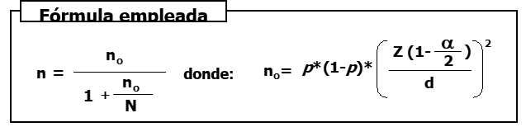
Figura 1 Fórmula empleada

Donde:
$n$= Tamaño de la muestra
$Z$= Valor de la distribución normal para el nivel de confianza deseado (por ejemplo, para un 95% de confianza, el valor de $Z$es 1.96).
$p$= Proporción estimada de la población que tiene la característica de interés (si no se sabe, se usa 0.5 como valor conservador).
$d$= Margen de error

Instrumentos para la recolección de información
Para el desarrollo de la investigación se utilizarán los siguientes instrumentos de recolección de datos:
Bases de datos internas
Se analizarán datos históricos de ventas, clientes y comportamiento del mercado provenientes de las bases de datos internas de Latin Kimya SAS, con el fin de identificar tendencias comerciales, niveles de demanda y comportamiento del producto en el mercado.
Encuesta a clientes
Se diseñará un cuestionario estructurado dirigido a clientes actuales o potenciales del mercado de resinas, con el objetivo de evaluar:
- Nivel de satisfacción con el producto
- Percepción de calidad
- Factores de decisión de compra
- Competitividad frente a otras resinas
- Oportunidades de mejora comercial
De acuerdo con Hernández Sampieri (2008), el cuestionario es uno de los instrumentos más utilizados para recolectar información en estudios de mercado, ya que permite obtener datos de forma sistemática y estandarizada.

Análisis de datos
Se procesarán los datos obtenidos de las encuestas y las bases de datos utilizando herramientas estadísticas. El análisis cuantitativo se centrará en identificar patrones y tendencias en las ventas y en la respuesta del mercado, mientras que el análisis cualitativo buscará comprender la percepción de los clientes y sus expectativas.

DESARROLLO DEL PROYECTO

ESTUDIO DEL MERCADO. ANÁLISIS DEL SECTOR ECONÓMICO

Pestel
Tabla 6. Análisis PESTEL del entorno macroeconómico
Factor | Oportunidades | Amenazas
Político | Programas de reindustrialización y política de economía circular impulsados por el gobierno colombiano fomentan producción local de químicos especializados | Inestabilidad en políticas industriales y cambios regulatorios generan incertidumbre para inversión en químicos especializados
Económico | Crecimiento del mercado latinoamericano de especialidades químicas, con demanda en construcción, agroindustria y empaques | Alta dependencia de materias primas importadas expone al sector a volatilidad cambiaria y costos logísticos
Social | Mayor conciencia ambiental impulsa demanda de aditivos sostenibles y bio-based | Percepción negativa hacia la industria química por riesgos ambientales y de salud limita aceptación social
Tecnológico | Avances en química verde, nanotecnología y formulaciones inteligentes permiten desarrollar aditivos de alto performance | Brechas tecnológicas frente a países desarrollados limitan innovación local y transferencia tecnológica
Ambiental | Regulaciones ambientales fomentan innovación en productos biodegradables y menos tóxicos | Regulaciones ambientales estrictas elevan costos de cumplimiento (licencias, residuos peligrosos)
Legal | Marco legal colombiano en protección de datos y compliance fortalece confianza en empresas químicas con buenas prácticas corporativas (Latin Kimya SAS,  2024, p. 6). | Complejidad normativa (REACH, GHS, regulaciones locales) aumenta barreras de entrada para pymes químicas (European Chemicals Agency, 2021, p. 12).
NOTA - Elaboración propia. La tabla presenta el análisis PESTEL del entorno externo del sector de químicos especializados en Colombia, identificando las principales oportunidades y amenazas derivadas de los factores político, económico, social, tecnológico, ambiental y legal que influyen en el desempeño y la toma de decisiones estratégicas de la empresa.

Dofa
Tabla 7. Matriz DOFA para el análisis estratégico
Fortalezas (Internas) | Debilidades (Internas)
Cultura sólida de cumplimiento normativo y protección de datos (Latin Kimya SAS, 2024, p. 6). | Dependencia de materias primas importadas (típico en sector químico colombiano).
Procesos estructurados de gestión de proveedores, clientes y auditorías internas (Latin Kimya SAS, 2024, p. 15). | Limitada capacidad de I+D frente a multinacionales químicas.
Enfoque en control, trazabilidad y compliance empresarial (Latin Kimya SAS, 2024, p. 17). | Escala productiva menor comparada con grandes fabricantes globales.
Ubicación estratégica en Antioquia (cluster industrial químico-logístico). | Posible baja visibilidad de marca en mercados internacionales.
Estructura organizacional formalizada (roles, privacidad, control de riesgos). | Dependencia de proveedores externos para innovación tecnológica.

Oportunidades (Externas) | Amenazas (Externas)
Crecimiento de demanda de químicos especializados en LATAM (2024–2030). | Volatilidad del dólar impacta costos de importación.
Tendencia hacia química verde y aditivos sostenibles. | Regulaciones ambientales más estrictas aumentan costos.
Sustitución de importaciones en Colombia (reindustrialización). | Competencia de multinacionales con economías de escala.
Alianzas con universidades para I+D aplicada. | Barreras técnicas internacionales (REACH, normas ISO).
Digitalización y trazabilidad química (Industria 4.0). | Percepción social negativa hacia industria química.
NOTA - Elaboración propia. La tabla presenta la matriz DOFA de la empresa, en la cual se identifican las fortalezas y debilidades internas, así como las oportunidades y amenazas externas, con el fin de apoyar el análisis estratégico y la formulación de acciones competitivas.

Came
Tabla 8. Matriz CAME para la formulación de estrategias
Estrategia | Acciones propuestas
C – Corregir debilidades | - Invertir en laboratorio de formulación propia.  - Desarrollar programas de transferencia tecnológica con universidades.  - Implementar estrategias de marca industrial (branding técnico).  - Diversificar proveedores para reducir dependencia externa.
A – Afrontar amenazas | - Coberturas cambiarias o contratos en moneda local.  - Certificaciones internacionales (ISO, REACH readiness).  - Estrategia ESG para responder a presión ambiental.  - Automatización para competir con multinacionales.
M – Mantener fortalezas | - Continuar fortaleciendo compliance y trazabilidad.  - Mantener auditorías internas y sistemas de gestión.  - Consolidar cultura organizacional basada en control y calidad.  - Seguir fortaleciendo gobierno corporativo.
E – Explotar oportunidades | - Desarrollo de aditivos eco-friendly (química verde).  - Entrar a mercados de nicho (biopolímeros, textiles técnicos).  - Participar en programas de reindustrialización nacional.  - Implementar soluciones digitales de trazabilidad química (Industria 4.0).
NOTA - Elaboración propia. La tabla expone la matriz CAME, que traduce los resultados del análisis DOFA en líneas estratégicas orientadas a corregir debilidades, afrontar amenazas, mantener fortalezas y explotar oportunidades para mejorar la posición competitiva de la empresa.
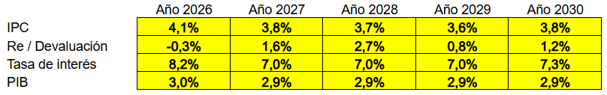
Figura 2 Principales variables macroeconómicas
Bancolombia (2026), Guía Bancolombia 2026: Perspectivas económicas, p. 27.

Estrategia
A partir del análisis DOFA y la matriz CAME, se plantea una estrategia ofensiva tipo FO para Latin Kimya SAS, orientada a potenciar sus fortalezas internas y aprovechar las oportunidades del entorno. La empresa cuenta con ventajas como conocimiento técnico en aditivos químicos de alto desempeño, respaldo internacional y una cultura organizacional enfocada en la mejora continua. Estas fortalezas pueden ser utilizadas para posicionar a la compañía en el mercado de químicos especializados sostenibles, aprovechando el crecimiento de la demanda por soluciones más ecológicas y eficientes en sectores industriales. La estrategia se enfoca en fortalecer su posicionamiento mediante innovación aplicada, diferenciación técnica y ampliación de su propuesta de valor basada en sostenibilidad y alto rendimiento.

Análisis del mercado
El análisis del mercado permite comprender las condiciones actuales del sector, identificando el comportamiento de los clientes, sus necesidades, preferencias, capacidad de pago y factores de decisión de compra, así como las características de la competencia y la dinámica de distribución en el mercado.
En el sector de especialidades químicas en Colombia, específicamente en el mercado de resinas utilizadas en procesos industriales, se evidencia una demanda constante impulsada por sectores como manufactura, construcción, textiles y recubrimientos. De acuerdo con los resultados obtenidos en las encuestas aplicadas, los clientes valoran principalmente factores como la calidad del producto, la disponibilidad y el soporte técnico, lo cual influye directamente en su decisión de compra.
Asimismo, se identificó que la mayoría de los clientes presenta una experiencia de uso superior a seis meses, lo que indica un mercado con cierto nivel de fidelización. En términos de precio, existe disposición a pagar más siempre que el producto garantice calidad y rendimiento, lo que evidencia un mercado orientado al valor más que al costo.
Según Kotler y Keller:
“El análisis del mercado implica comprender las necesidades, deseos y comportamientos de los consumidores, así como el entorno competitivo en el que operan las organizaciones” (Kotler & Keller, 2012, p. 76).
Esto permite establecer estrategias alineadas con las condiciones reales del sector y mejorar el posicionamiento de los productos dentro del mercado.

Mercado Potencial.
El mercado potencial está conformado por empresas del sector industrial que utilizan resinas en sus procesos productivos, principalmente en las áreas de manufactura, construcción, textiles y acabados industriales.
El perfil del cliente corresponde a:
- Empresas industriales medianas y grandes
- Ubicadas principalmente en zonas industriales de Colombia
- Con procesos de producción que requieren resinas para acabados, adhesivos o recubrimientos
Con necesidad de calidad constante, soporte técnico y disponibilidad inmediata
De acuerdo con datos del DANE y cámaras de comercio, el sector manufacturero en Colombia cuenta con aproximadamente más de 25.000 empresas formales, de las cuales un porcentaje significativo utiliza insumos químicos especializados en sus procesos productivos.
Según el DANE:
“El sector industrial en Colombia representa una parte significativa del tejido empresarial, con miles de empresas que demandan insumos químicos para sus procesos productivos” (DANE, 2023).
Con base en esta información, se estima que el mercado potencial para este tipo de resinas puede estar entre 5.000 y 8.000 empresas, considerando aquellas que requieren este tipo de insumos.

Segmentación del mercado
El mercado se segmenta de la siguiente manera:
- Por sector: Manufactura, construcción, textiles, recubrimientos
- Por tamaño: Medianas y grandes empresas
- Por ubicación: Principales ciudades industriales (Medellín, Bogotá, Cali)
- Por comportamiento: Clientes que valoran calidad, soporte técnico y disponibilidad

Mercado objetivo
El mercado objetivo está conformado por empresas del sector manufacturero que requieren resinas de alto desempeño y valoran la calidad técnica, el acompañamiento comercial y la estabilidad del producto en sus procesos.

Competidores.
En el sector de resinas químicas en Colombia existen tanto competidores directos (empresas químicas productoras) como indirectos (importadores o distribuidores de productos sustitutos).

Tabla 9. Empresas químicas productoras
Competidor | Precio | Producto | Distribución | Segmento de Mercado | Debilidades | Fortalezas
Sygla | Alto | Resinas de alta calidad y especializadas | Amplia cobertura nacional | Grandes industrias | Costos elevados | Reconocimiento de marca, alta calidad
Americana de Pinturas | Medio | Productos para recubrimientos y resinas estándar | Media | Medianas empresas | Menor especialización técnica | Buen posicionamiento y variedad
Ingtec | Bajo - Medio | Productos químicos industriales genéricos | Limitada | Pequeñas y medianas empresas | Menor calidad y diferenciación | Precios competitivos
Iniciativa del proyecto | Competitivo | Resinas con enfoque técnico y adaptable | En crecimiento | Medianas y grandes empresas | Baja cobertura inicial | Soporte técnico, flexibilidad, calidad
NOTA - Elaboración propia; La Tabla 4. Empresas químicas productoras presenta un análisis de los competidores en el sector de resinas químicas en Colombia. Este tipo de tablas cumple la función de sintetizar información clave sobre el entorno competitivo, permitiendo identificar oportunidades y amenazas para el proyecto (Institución Universitaria CEIPA, 2012).

Análisis
Los competidores principales se diferencian por su capacidad productiva, reconocimiento de marca y precios. Sin embargo, se identifican oportunidades en aspectos como:
- Soporte técnico especializado
- Flexibilidad en el producto
- Atención personalizada
- Adaptación a necesidades del cliente
Según Porter:
“La ventaja competitiva surge del valor que una empresa es capaz de crear para sus clientes, superando los costos de su creación” (Porter, 2008, p. 35).

Ventaja competitiva del proyecto
La ventaja competitiva se centra en:
- Enfoque técnico especializado
- Acompañamiento al cliente
- Adaptabilidad del producto
- Relación calidad-precio

Análisis de proveedores
Los proveedores en la industria química son principalmente internacionales, debido a la dependencia de materias primas importadas como el formaldehído, urea y alcoholes industriales.

Tabla 10 - Análisis de proveedores
CUADRO COMPARATIVO DE PROVEEDORES
Proveedor | Precio | Ubicación | Descuentos | Productos | Forma de pago | Características legales | Calidad
Colanta | Medio | Nacional (Colombia) | Moderados | Insumos químicos básicos (urea) | Crédito | Cumple normativa nacional | Alta
Amo Químicos | Medio - Alto | Nacional | Limitados | Productos químicos industriales | Mixto | Normativa local | Alta
Acriten | Medio | Nacional | Moderados | Resinas y químicos especializados | Crédito | Cumple regulación industrial | Alta
BASF | Alto | Internacional | Altos por volumen | Materias primas químicas especializadas | Crédito internacional | Normativa internacional y aduanera | Muy alta
NOTA - Elaboración propia. La tabla muestra un cuadro comparativo de los principales proveedores nacionales e internacionales de insumos químicos, evaluados según precio, ubicación, descuentos, tipo de productos, forma de pago, cumplimiento de características legales y nivel de calidad.

Producto o servicio.
El producto objeto del presente proyecto corresponde a una resina química de alto desempeño, utilizada en procesos industriales de manufactura, construcción, textiles y recubrimientos. Este tipo de resina se caracteriza por su capacidad de mejorar propiedades como adherencia, resistencia, acabado y durabilidad en los productos finales.
De acuerdo con Kotler y Armstrong (2003), un producto es:
“cualquier cosa que se pueda ofrecer a un mercado para su atención, adquisición, uso o consumo, y que satisfaga una necesidad o deseo”.
En este sentido, la resina desarrollada no solo representa un bien tangible, sino también un conjunto de beneficios asociados como soporte técnico, asesoría especializada y acompañamiento en el proceso productivo del cliente.
Tabla 11 Niveles del producto
Nivel Básico o fundamental llamado también producto básico | Nivel real o producto real | Nivel o producto ampliado
Consiste en los elementos intangibles o atributos del producto que satisfacen las necesidades y deseos propiamente dichos. En este caso, la resina permite mejorar la adhesión, resistencia y acabado en procesos industriales, garantizando calidad en la producción. | Color, olor, calidad, marca, empaque y otras propiedades que materializan el producto. La resina presenta características como viscosidad controlada, estabilidad química, presentación en envases industriales, calidad uniforme y cumplimiento de estándares técnicos. | Beneficios adicionales al consumidor. Incluye asesoría técnica, capacitación en el uso del producto, acompañamiento en pruebas, servicio postventa, atención personalizada, seguimiento comercial y adaptación del producto según las necesidades del cliente.
Ejemplo: el beneficio de la resina es mejorar los procesos productivos, aumentar la calidad del producto final y optimizar la eficiencia en la manufactura. | Ejemplo: marca, calidad constante, presentación en envases adecuados, olor controlado, composición química estable y facilidad de aplicación en diferentes procesos industriales. | Ejemplo: garantía del producto, información técnica, asesoría especializada, servicio postventa, capacitación al cliente, atención oportuna y acompañamiento en el proceso productivo.
NOTA - Elaboración propia. La tabla describe los niveles del producto (básico, real y ampliado) aplicados a las resinas químicas, destacando los beneficios funcionales, las características físicas y técnicas, y los servicios adicionales que aportan valor al cliente industrial.

Investigación de mercados
Objetivo de la investigación de mercados a realizar: La Investigación de Mercados es un proceso ordenado donde se recoge y se interpreta información y datos que sirven a la dirección de una empresa para la toma adecuada de decisiones y para establecer así una correcta política de mercado. En este punto debes definir que se pretende revelar con la investigación de mercados a realizar.

Muestra objeto de la investigación.
La presente investigación de mercados tiene como objetivo conocer la percepción de los clientes frente a la resina UFI fabricada por Latin Kimya S.A.S. Para ello, se busca recopilar información sobre el nivel de satisfacción de los clientes, los factores que influyen en su decisión de compra, la importancia de la disponibilidad del producto, su competitividad frente a otras resinas del mercado y las posibles oportunidades de mejora en su comercialización.
Esta investigación permitirá obtener información útil para comprender mejor el comportamiento del mercado y apoyar la toma de decisiones relacionadas con el producto.
- Características de la población objetivo
La población está conformada por los clientes de Antioquia que compran y utilizan la resina UFI de Latin Kimya S.A.S. Se trata de clientes que emplean este producto en sus procesos y que, por lo tanto, tienen la experiencia necesaria para opinar sobre su calidad, disponibilidad, precio y desempeño en comparación con otras alternativas del mercado.

- Tamaño de la población objetivo
La población objetivo está compuesta por aproximadamente 70 clientes en el departamento de Antioquia.
- Parámetros estadísticos para definir el tamaño de la muestra
Para calcular el tamaño de la muestra se utilizó la fórmula para poblaciones finitas, ya que se conoce el tamaño de la población y esta es pequeña. Esta fórmula es apropiada porque el estudio busca medir proporciones asociadas a opiniones y percepciones de mercado.
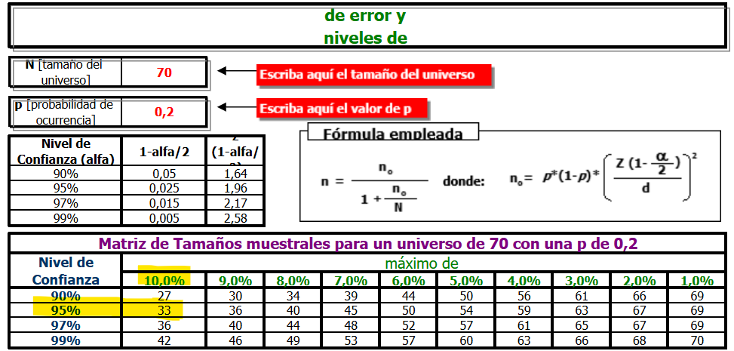
Figura 3 Matriz poblaciones finitas.
- Tamaño de la muestra
Para esta investigación se selecciona una muestra de 33 clientes, ya que corresponde al valor calculado con un nivel de confianza del 95% y un margen de error del 10%.
Esta cantidad se considera adecuada porque permite obtener información representativa de la población, manteniendo un equilibrio entre la confiabilidad y viabilidad de aplicación de las encuestas.
- Estratificación de la muestra
La muestra se organiza según el tipo de uso principal que los clientes le dan a la resina UFI. Con base en el cuestionario aplicado, los estratos son:
- Construcción
- Manufactura
- Textiles
- Otro
Esta estratificación permite analizar mejor los resultados y comparar si la percepción del producto cambia según el sector o uso que cada cliente le da a la resina.

Herramientas de recolección de información.

Tabulación e Interpretación de la información recopilada.
¿Cuánto tiempo ha utilizado la resina UFI en su producción?
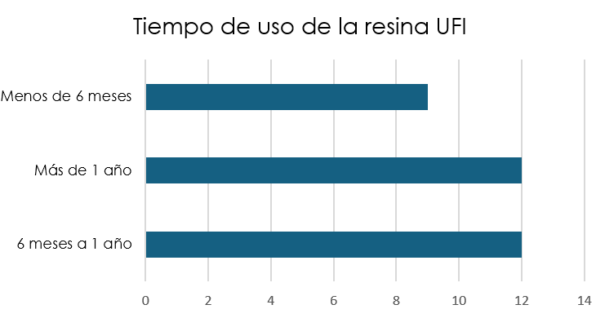
Figura 4 Tiempo uso de la resina UFI. Encuesta a clientes Latín kimya, 2026.
El gráfico muestra que la mayoría de los encuestados ha utilizado la resina UFI por más de 6 meses. Las opciones “Más de 1 año” y “6 meses a 1 año” tuvieron 12 respuestas cada una, mientras que “Menos de 6 meses” obtuvo 9 respuestas. Esto indica que la mayoría de las personas encuestadas conoce el producto y puede dar una opinión basada en su experiencia.
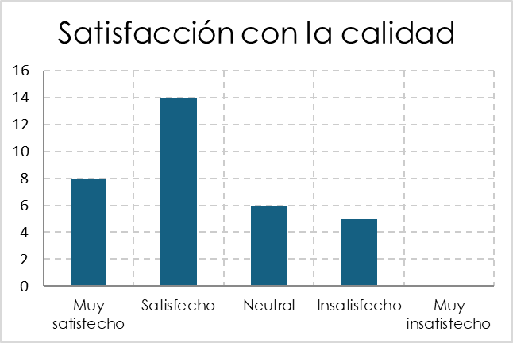
Figura 5 Satisfacción con la calidad. Encuesta a clientes Latín kimya, 2026.
- ¿Qué tan satisfecho está con la calidad de la resina UFI?
La mayoría de los clientes encuestados están satisfechos con la calidad de la resina UFI, ya que esta fue la opción con mayor número de respuestas. También hubo 8 personas muy satisfechas, mientras que 6 tuvieron una opinión neutral y 5 se mostraron insatisfechas. No hubo respuestas de muy insatisfecho, lo que indica que, en general, la percepción sobre la calidad del producto es positiva.

- ¿Qué aspectos considera que deben mejorar en la resina UFI?
(Respuesta abierta)
De acuerdo con las respuestas obtenidas, se puede concluir que los principales aspectos que los clientes consideran que deben mejorarse en la resina UFI se relacionan con la estabilidad y uniformidad del producto, especialmente en variables como la apariencia, la viscosidad, el acabado final y el desempeño en diferentes condiciones climáticas. Esto muestra que, aunque el producto tiene aceptación en el mercado, algunos usuarios perciben variaciones que pueden afectar su experiencia de uso.
También se identificó como un aspecto importante la mejora en los tiempos de entrega y la disponibilidad del producto, ya que varios encuestados mencionaron la necesidad de contar con mayor inventario local y una atención más rápida en pedidos urgentes. Esto indica que no solo el producto en sí influye en la satisfacción del cliente, sino también el servicio y la capacidad de respuesta de la empresa.
Finalmente, aunque varias personas manifestaron que no observan aspectos relevantes por mejorar, en general las respuestas permiten concluir que las oportunidades de mejora se concentran en dos áreas principales: calidad y estabilidad del producto, logística y disponibilidad.
- En comparación con otros productos similares en el mercado, ¿cómo calificaría la resina UFI?
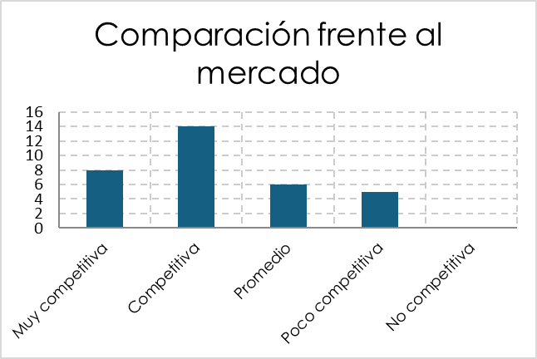
Figura 6 Comparación de Latín Kimya frente al mercado. Encuesta a clientes Latín kimya, 2026

En el grafico se evidencia que la mayoría de los encuestados considera que la resina UFI es competitiva en el mercado, ya que esta fue la opción con mayor número de respuestas. Además, la segunda categoría más votada fue la de “muy competitiva”, mientras que 6 la ubicaron en un nivel promedio y 5 como poco competitiva. No hubo respuestas en la categoría no competitiva, por lo que se concluye que, en general, la percepción del producto frente al mercado es favorable.

- ¿Qué factores influencian su decisión de compra de resinas UFI?
(Seleccione todas las opciones que apliquen)
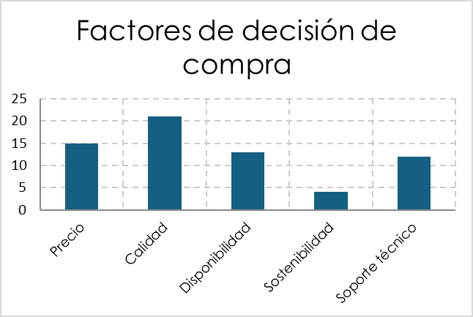
Figura 7 Factores de decisión de compra. Encuesta a clientes Latín kimya, 2026.
Se concluye que, la calidad es el principal factor de decisión de compra, con 21 respuestas. Le siguen el precio con 15, la disponibilidad con 13 y el soporte técnico con 12. La sostenibilidad fue el factor menos elegido, con 4 respuestas. Esto permite concluir que los clientes valoran principalmente el buen desempeño del producto, su costo y la facilidad para conseguirlo.
- ¿Está dispuesto a pagar más por una resina que ofrezca características adicionales, como mayor durabilidad o sostenibilidad?
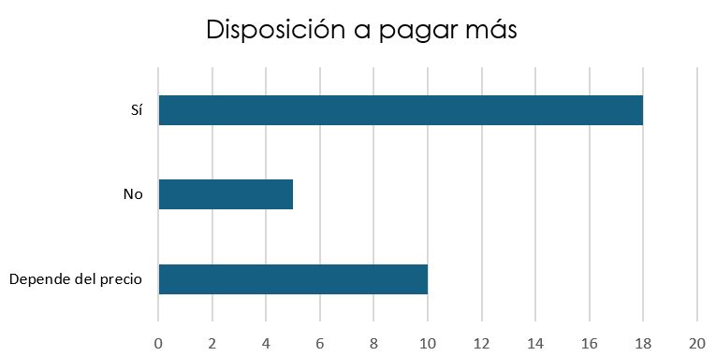
Figura 8 Disposición a pagar más. Encuesta a clientes Latín kimya, 2026

La mayoría de los clientes están dispuestos a pagar un poco más caro la resina si se agregan características adicionales como una mayor durabilidad y sostenibilidad. Por otra parte, la segunda opción más votada es la de depende el precio, es decir que primero desearían conocer el valor independientemente de las mejoras en la resina UFI.
- ¿Cuánto influye la disponibilidad de la resina UFI en su decisión de compra?
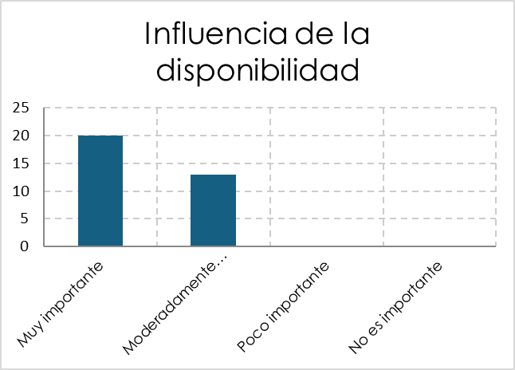
Figura 9 Influencia disponibilidad resina UFI. Encuesta a clientes Latín kimya, 2026.
El gráfico muestra que la disponibilidad de la resina UFI influye bastante en la decisión de compra. La opción “Muy importante” obtuvo 20 respuestas y “Moderadamente importante” obtuvo 13 respuestas. No hubo respuestas en “Poco importante” ni en “No es importante”. Esto permite concluir que la disponibilidad del producto es un aspecto clave para los clientes
- ¿Cuál es el principal uso que le da a la resina UFI?
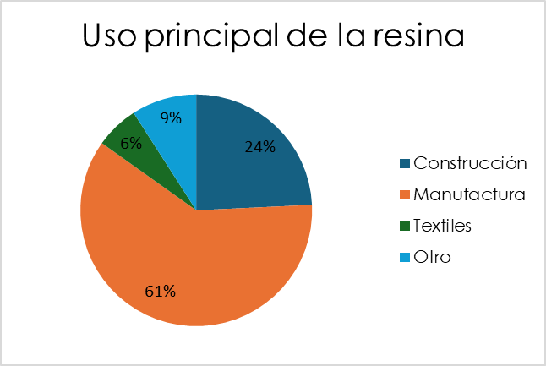
Figura 10 Uso principal de la resina UFI. Encuesta a clientes Latín kimya, 2026.

Se evidencia que, el principal uso de la resina UFI es en el sector de la manufactura, con un 61% de participación. Le sigue la construcción con 24%, mientras que otro representa el 9% y textiles el 6%. Esto permite concluir que la mayor parte de los clientes encuestados utiliza la resina principalmente en procesos de manufactura.
- ¿Qué canales de distribución prefiere para comprar resinas?
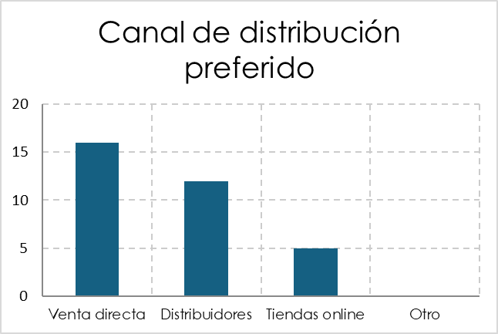
Figura 11 Canal de distribución preferido. Encuesta a clientes Latín kimya, 2026.
El gráfico muestra que el canal de distribución preferido por los encuestados es la venta directa, con 16 respuestas. Le siguen los distribuidores con 12 respuestas y las tiendas online con 5 respuestas. La opción otro no presentó respuestas. Esto permite concluir que los clientes prefieren comprar la resina UFI principalmente por medios directos y tradicionales.

Análisis de los resultados.
A partir de los resultados obtenidos en la encuesta, se puede concluir que la percepción del mercado frente a la resina UFI es, en general, favorable. La mayoría de las personas encuestadas manifestó tener experiencia previa con el producto, ya que una parte importante lleva utilizándolo entre 6 meses y más de 1 año, lo que da mayor validez a las respuestas obtenidas.
En cuanto a la calidad, los resultados muestran una valoración positiva, debido a que la mayoría de los encuestados se ubicó en las opciones satisfecho y muy satisfecho. Esto indica que la resina UFI cumple con las expectativas de muchos clientes y tiene una buena aceptación. De igual manera, al compararla con otros productos del mercado, la mayor parte de las respuestas la ubicó como competitiva, lo que muestra que tiene una posición favorable frente a la competencia.
Respecto a los factores de decisión de compra, la calidad fue el aspecto más importante para los clientes, seguida por el precio y la disponibilidad. Esto permite entender que los compradores no solo buscan un producto económico, sino también confiable, disponible y respaldado por una buena atención. Además, la disponibilidad del producto tuvo una influencia alta en la decisión de compra, ya que la mayoría la consideró muy importante o moderadamente importante. Esto demuestra que tener inventario y capacidad de respuesta es clave para mantener la preferencia del cliente.
En relación con el uso principal de la resina, la encuesta mostró que la mayor parte de los clientes la emplea en manufactura, seguido por construcción, mientras que los sectores de textiles y otros usos tuvieron menor participación. Esto indica que el mercado más fuerte para la resina UFI, dentro de la muestra analizada, se encuentra principalmente en actividades productivas y de fabricación.
También fue posible identificar algunas oportunidades de mejora. En las respuestas abiertas, los encuestados mencionaron aspectos como la estabilidad y uniformidad del producto, los tiempos de entrega, la disponibilidad en inventario, la claridad de la información técnica y el fortalecimiento del soporte al cliente. Aunque varios participantes indicaron que no ven problemas relevantes, estas observaciones muestran que sí existen áreas en las que la empresa podría trabajar para fortalecer aún más la satisfacción y la competitividad del producto.
Finalmente, en cuanto al canal de distribución preferido, la mayoría de los encuestados se inclinó por la venta directa, seguida por los distribuidores, mientras que las tiendas online tuvieron menor preferencia. Esto sugiere que los clientes valoran más los canales tradicionales y el contacto directo con la empresa al momento de adquirir la resina.

Estrategias de mercadeo
Con base en los resultados obtenidos en la investigación de mercados, se establecen las estrategias de mercadeo para la resina UFI de Latin Kimya S.A.S., orientadas a fortalecer su posicionamiento competitivo en el mercado regional. Los hallazgos evidencian que la percepción del producto es favorable, que la calidad constituye el principal factor de decisión de compra, seguida por el precio, la disponibilidad y el soporte técnico, y que el principal sector de uso corresponde a la manufactura. Asimismo, se identificó que los clientes prefieren adquirir la resina por medio de venta directa y, en segundo lugar, a través de distribuidores. Estos resultados permiten formular estrategias coherentes con las necesidades reales del mercado objetivo y con la naturaleza industrial del producto.
En términos diferenciales, la resina UFI de Latin Kimya S.A.S. presenta atributos competitivos asociados a su aceptación positiva en calidad, su percepción favorable frente a otros productos del mercado y la posibilidad de fortalecer su propuesta de valor mediante una mayor estabilidad del producto, mejor disponibilidad de inventario y un soporte técnico más cercano al cliente. En este sentido, la empresa no debe competir únicamente por precio, sino por una combinación de desempeño técnico, capacidad de respuesta comercial y acompañamiento posventa.

Figura 12 Ventas totales del periodo 2026

Como base de planeación para la implementación de las estrategias de mercadeo, dado que la proyección anual de ingresos por ventas para el primer año (2026) se consolidó en $7.800.000.000, el presupuesto asignado para el plan de mercadeo y comercialización asciende a $117.000.000 anuales, lo cual representa exactamente el 1,5% de los ingresos operativos estimados para asegurar la penetración en el mercado industrial. De este total, se propone la siguiente distribución:
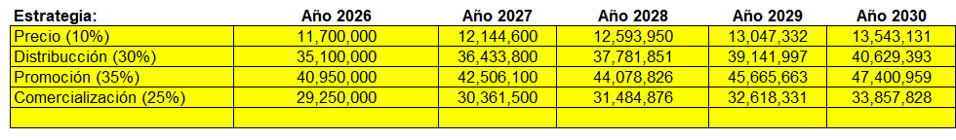
Figura 13 Estrategia mercadeo Resina UFI latín Kimya. Elaboración propia, 2026

• Precio: 10% = $11,700,000
• Plaza o distribución: 30% = $35,100,000
• Promoción y publicidad: 35% = $40,950,000
• Comercialización: 25% = $29,250,000
Esta asignación permite priorizar aquellas variables que, según la investigación de mercados, tienen mayor impacto en la decisión de compra: disponibilidad, cercanía comercial, soporte técnico y calidad percibida.
- De precio
Para la resina UFI se propone una estrategia de crecimiento intensivo, debido a que el producto participa en un mercado competitivo en el que los clientes valoran de forma importante la relación entre calidad, precio y disponibilidad. Esta estrategia es un poco más adecuada que una de descremado, ya que la resina no se comporta como un producto totalmente nuevo, sino como un insumo industrial que debe demostrar competitividad frente a otras alternativas del mercado. Por ello, se recomienda mantener un precio competitivo de entrada, acompañado de descuentos por volumen, bonificaciones por recompra y condiciones preferenciales para clientes recurrentes, con el fin de estimular la demanda, fortalecer la fidelización y aumentar la participación en el mercado.
Para la estrategia de precio se sugiere a la empresa destinar aproximadamente el 10% del presupuesto anual de mercadeo a esta estrategia. Tomando como base la proyección de ventas del La proyección anual de ingresos por ventas para el Año 1 (2026) se establece en $7.800.000.000 COP. Este valor se fundamenta de manera técnica en una producción y colocación en el mercado de 1.200.000 kg de aditivo químico al año, comercializados a un precio de venta promedio de $6.500 COP por kilogramo, fijado bajo una estrategia de penetración basada en costos operacionales y precios competitivos del sector. Este monto cubriría descuentos promocionales, análisis comparativos de precios, incentivos por pronto pago y condiciones comerciales especiales para clientes premium.
- De distribución
En cuanto a la distribución, se plantea una estrategia selectiva, dado que la resina UFI es un producto industrial especializado, dirigido a un segmento empresarial definido y no a un mercado de consumo masivo. La distribución intensiva no sería eficiente, ya que implicaría mayores costos logísticos y una dispersión innecesaria de recursos, mientras que una distribución exclusiva limitaría el acceso al producto y reduciría la capacidad de crecimiento. Por lo anterior, la distribución selectiva permite concentrar esfuerzos en aquellos canales que realmente generan valor para el negocio, en especial la venta directa y una red reducida de distribuidores técnicamente capacitados en zonas estratégicas, como zonas industriales en la que hagan uso de la resina UFI como materia prima.
Para esta estrategia se recomienda asignar aprox el 30% del presupuesto anual de mercadeo, equivalente a $35.100.000 anuales. Este valor se destinaría a actividades como fortalecimiento de inventarios estratégicos, coordinación logística, visitas comerciales a clientes industriales, acompañamiento a distribuidores autorizados y acciones orientadas a mejorar la disponibilidad y rapidez de entrega del producto.
- De promoción
Se propone una estrategia integrada de promoción y publicidad de carácter técnico-comercial, enfocada en incentivar la prueba, recompra y fidelización del producto. Dado que los clientes de resinas industriales valoran el desempeño real en proceso, esta estrategia debe sustentarse en acciones como muestras controladas, pruebas piloto, descuentos por primer pedido, bonificaciones por recompra, entregas promocionales por volumen y acompañamiento técnico durante la implementación del producto, con el fin de evaluar y hacer ajustes en la fórmula para que al cliente le funcione lo mejor posible. En esta parte también dependiendo del tamaño el lote comprado, se puede asignar a una persona para que esté in-house los primeros días acompañando el proceso y uso de la resina.
Por otra parte, desde el componente publicitario, se sugiere desarrollar una comunicación técnica y segmentada, dirigida específicamente al mercado industrial, a través de fichas técnicas, catálogos digitales, contenido especializado en medios digitales, video tips en redes sociales como Facebook, Instagram y tik tok, correo corporativo, LinkedIn (Social Selling) presencia institucional en ferias del sector y materiales comerciales dirigidos a empresas manufactureras y del sector construcción.
La integración de promoción y publicidad se justifica porque las respuestas abiertas de la investigación señalaron oportunidades de mejora relacionadas con la estabilidad, uniformidad, tiempos de entrega, claridad de la información técnica y soporte al cliente. En consecuencia, la empresa debe comunicar no solo el producto en sí, sino también su disponibilidad, respaldo técnico y beneficios diferenciales frente a la competencia.
En términos presupuestales, se recomienda asignar a esta estrategia el 35% del presupuesto anual de mercadeo, lo que corresponde a aproximadamente $40.950.000 anuales. Este rubro permitiría financiar muestras, visitas técnicas, personal in-house, ensayos en clientes potenciales, diseño de material técnico y comercial, actualización de contenido digital, piezas promocionales y participación institucional en eventos del sector químico e industrial.

- De comercialización
En comercialización, se recomienda una estrategia de venta consultiva con acompañamiento posventa, apoyada en incentivos comerciales para fortalecer la permanencia de clientes y estimular el cierre de nuevos negocios. Esta estrategia resulta pertinente ya que, en mercados industriales, la decisión de compra no depende exclusivamente del precio, sino también de la confianza en el proveedor, la disponibilidad del producto, el soporte técnico y la capacidad de respuesta ante requerimientos específicos. Es por esto que la empresa debe comercializar la resina UFI mediante una relación directa y técnica con el cliente, sustentada en asesoría, seguimiento, solución de inquietudes, atención posventa y construcción de relaciones comerciales de largo plazo. De forma complementaria, se recomienda establecer esquemas de comisiones o incentivos por volumen vendido, cumplimiento de metas y retención de clientes, tanto para el equipo comercial directo como para distribuidores estratégicos.
Para la comercialización se propone destinar el 25% del presupuesto anual de mercadeo, equivalente a $29.250.000 anuales. Este valor puede cubrir comisiones comerciales, seguimiento a clientes, actividades de fidelización, visitas de cierre de negocio, herramientas de gestión de clientes y soporte posventa.
En conclusión, las estrategias de mercadeo propuestas para la resina UFI de Latín Kimya S.A.S. se fundamentan en la evidencia obtenida en la investigación de mercados y en la naturaleza técnica del producto. La empresa debe orientarse hacia una competencia basada en valor, priorizando la calidad, la disponibilidad, el soporte técnico y la relación directa con el cliente. Desde esta perspectiva, la estrategia de crecimiento intensivo en precio, la distribución selectiva, la promoción y publicidad técnico-comercial y la comercialización consultiva constituyen un conjunto coherente de acciones que pueden fortalecer el posicionamiento de la resina UFI, incrementar su participación en el mercado y mejorar la sostenibilidad comercial de la empresa en el mediano plazo.

Proyección de ventas
Venta actual estable: 40 ton/mes
Crecimiento mensual: 2% mensual
Precio promedio: $6.500/Kg
Tabla 12 Proyección de venta a un año
Concepto | Año 1 (2026) | Año 2 (2027) | Año 3 (2028) | Año 4 (2029) | Año 5 (2030)
Unidades(Kg) | 1,200,000 | 1,320,000 | 1,452,000 | 1,597,200 | 1,756,920
Precio ($/Kg) | 6,500 | 6,825 | 7,166 | 7,524 | 7,900
Total vendido | 7.800.000.000 | 9.009.000.000 | 10.405.032.000 | 12.017.332.800 | 13.879.668.000
Fuente: elaboración propia Crecimiento anual: 10% en volumen

Tabla 13 Proyección de ventas a 5 años
Estrategia | Año 2026 | Año 2027 | Año 2028 | Año 2029 | Año 2030
Precio (10%) | 11.700.000 | 13.513.500 | 15.607.548 | 18.025.999 | 20.819.502
Distribución (30%) | 35.100.000 | 40.540.500 | 46.822.644 | 54.077.998 | 62.458.506
Promoción (35%) | 40.950.000 | 47.297.250 | 54.626.418 | 63.090.998 | 72.868.257
Comercialización (25%) | 29.250.000 | 33.783.750 | 39.018.870 | 45.064.999 | 52.048.754
TOTAL MERCADEO | 117.000.000 | 135.135.000 | 156.075.480 | 180.259.994 | 208.195.019
Fuente: elaboración propia
Crecimiento anual: 10% en volumen
Crecimiento anual: 5% en precio

Proceso productivo
El proceso productivo de la resina KIMYAUFI en LATIN KIMYA constituye un sistema integral de transformación química, en el cual se convierten materias primas básicas en un producto de alto valor agregado, mediante una serie de operaciones controladas que garantizan calidad, eficiencia y cumplimiento normativo.
Este proceso no solo permite la obtención del producto final, sino que también evidencia que la empresa cuenta con los recursos técnicos, humanos, operativos y tecnológicos necesarios para asegurar la productividad y sostenibilidad del negocio en el tiempo.
Recepción y almacenamiento de materias primas
El proceso inicia con la recepción de materias primas provenientes de proveedores nacionales e internacionales. Estas incluyen principalmente:
- Urea
- Formaldehido
- Isobutanol
- Catalizadores
- Agua
- Cada materia prima es sometida a un proceso de verificación que incluye:
- Inspección visual
- Validación de certificados de calidad (COA)
- Control de lote y trazabilidad
- Verificación de condiciones de transporte
Posteriormente, las materias primas son almacenadas en condiciones controladas
Este control garantiza la estabilidad química de los insumos, evitando degradaciones que afecten la calidad del producto final.
- Dosificación y carga de materias primas
Una vez programada la producción, se realiza la dosificación de materias primas de acuerdo con la formulación técnica establecida.
Esta etapa incluye:
- Pesaje en básculas industriales
- Dosificación volumétrica o gravimétrica
- Registro de cantidades en hojas de producción
Las materias primas son cargadas al reactor en un orden específico.El orden de adición es crítico, ya que influye directamente en la cinética de reacción y en las propiedades finales de la resina.
- Reacción química
Esta es la etapa central del proceso productivo, donde ocurre la reacción de polimerización entre la urea y el formaldehído, modificada con isobutanol.
- Condiciones operativas
- Temperatura: 70°C – 90°C
- Presión: atmosférica
- Tiempo de reacción: 2 a 4 horas
- pH controlado: ácido o neutro según etapa
- Enfriamiento del producto
Una vez finalizada la reacción, la mezcla es sometida a un proceso de enfriamiento controlado mediante:
- Sistemas de chaqueta en el reactor
- Intercambiadores de calor
- Filtrado y homogenización
El producto es transferido a un sistema de filtrado donde se eliminan:
- Impurezas
- Partículas no reaccionadas
- Sedimentos
- Control de calidad
Antes de su liberación, el producto es analizado en laboratorio. Se realizan pruebas como:
- Viscosidad (Brookfield)
- pH
- Porcentaje de sólidos
- Tiempo de gel
- Densidad
Este control garantiza que la resina cumpla con los estándares requeridos por los clientes industriales.
Solo los lotes que cumplen especificaciones son liberados para comercialización.
- Envasado y almacenamiento del producto terminado
El producto final es envasado en:
- Tambores
- IBC (contenedores industriales)
Cada envase es identificado con:
- Número de lote
- Fecha de producción
- Especificaciones técnicas
Posteriormente, se almacena en áreas adecuadas, listas para despacho.
- Distribución y despacho
El producto es distribuido a clientes mediante:
- Transporte directo
- Distribuidores autorizados
Se garantiza:
- Cumplimiento en tiempos de entrega
- Conservación de condiciones del producto
- Trazabilidad completa
- Análisis de recursos y viabilidad productiva
El proceso productivo de la resina KIMYAUFI es tecnológicamente viable, controlado y escalable, lo que permite a LATIN KIMYA:
- Mantener estándares de calidad consistentes
- Optimizar el uso de materias primas
- Responder a la demanda creciente del mercado
- Garantizar la sostenibilidad operativa en el tiempo
En consecuencia, se evidencia que la empresa dispone de los recursos necesarios para asegurar su productividad, competitividad y permanencia en el sector de especialidades químicas.

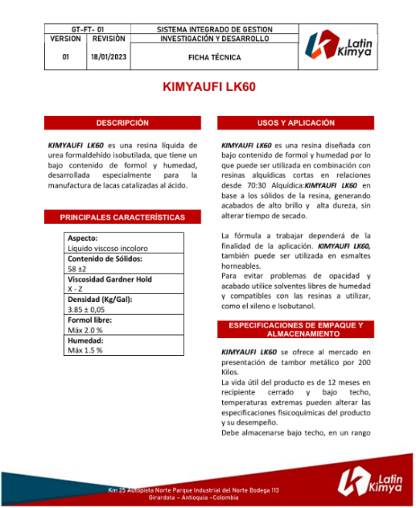
Fichas técnicas.
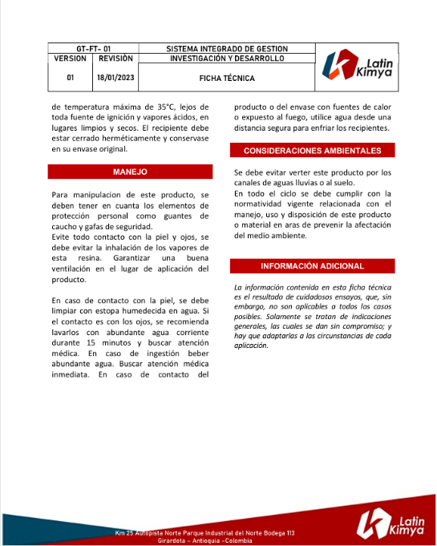
Figura 14 FICHA TECNICA elaboración LATIN KIMYA S.A.S

Flujograma proceso de producción.
El proceso de productivo es un sistema de acciones que se relacionan de forma dinámica y que se orientan a la transformación de ciertos elementos. De esta manera, los elementos de entrada (conocidos como factores) pasan a ser elementos de salida (productos), tras un proceso en el que se incrementa su valor.
El flujograma del proceso de producción de la resina UFI permite representar de manera secuencial las principales etapas operativas involucradas en su fabricación, desde la verificación inicial de equipos y condiciones de operación hasta la descarga y liberación del producto terminado. A través de esta herramienta se identifican las actividades de carga de materias primas, reacción, control de variables del proceso, enfriamiento, destilación y control de calidad, lo que facilita la comprensión del sistema productivo y de los puntos clave de seguimiento para asegurar el cumplimiento de las especificaciones del producto final.
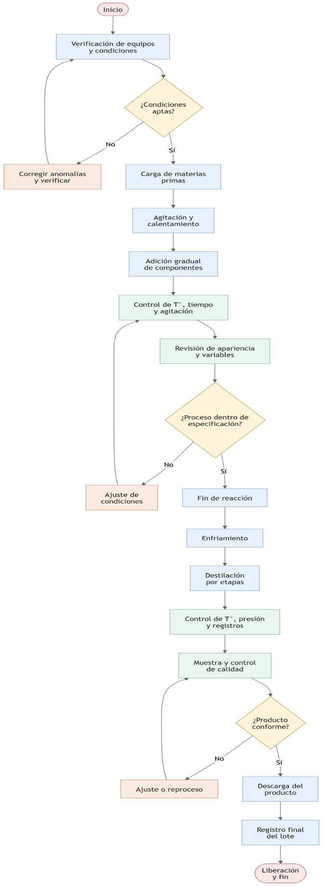
Figura 15 Flujograma fabricación resinas UFI. Elaboración propia (2026)

Tamaño de la empresa.
LATIN KIMYA se clasifica como Pequeña empresa industrial, debido a:
- Nivel de producción
- Número de empleados
- Nivel de activos

Materia prima e insumos
Para cada uno de los productos que se van a elaborar enumerar las materias primas necesarias, indicado proveedor, plazo de entrega, unidad de medida, precio, plazo de pago y disponibilidad en el mercado. Ver tabla 8 y 9
Tabla 14 Producto de UFI
Materia Prima | Proveedor | Unidad | Precio | Plazo entrega | Pago | Disponibilidad
Urea | Nacional | Kg | $2.200 | 3 días | 30 días | Alta
Formaldehído | Nacional | Kg | $1.600 | 2 días | 30 días | Media
Isobutanol | Importado | Kg | $1.500 | 10 días | 45 días | Media
Catalizadores | Local | Kg | $475 | 5 días | Contado | Alta

Tabla 15 Proceso fabricación de UFI
Proceso | Materia Prima | Personal | Tiempo | Valor/$/kg)
Preparación | Urea | Operario | 1 h | 1.800
Reacción | Formaldehído | Químico | 3 h | 1.200
Ajuste | Catalizadores | Operario | 1 h | 800
Enfriamiento | Agua | Operario | 1 h | 2.700
TOTAL |  |  |  | $6.500
Fuente: elaboración propia

Plan de producción
El plan de producción de LATIN KIMYA para la resina KIMYAUFI se determina con base en la capacidad instalada, el tiempo de proceso y la demanda actual del mercado, la cual se sitúa en aproximadamente 100 toneladas mensuales.
El proceso productivo tiene una duración total de 12 horas por lote, lo que permite realizar 2 lote diario, considerando tiempos de preparación, reacción, enfriamiento y limpieza. (la capacidad máxima de producción puede ser superior si se trabajan más días al mes o más turnos)2
Suponiendo:
- Producción diaria: 5.000 kg por lote
- Días productivos: 20 días/mes
- Capacidad mensual: 100.000 kg (100 ton)
Se proyecta un crecimiento del 10% anual, alineado con la estrategia comercial y capacidad de expansión.
Tabla 16 Proyección de producción
PROYECCION DE PRODUCCIÓN POR SERVICIO Y/O PRODUCTO
PRODUCTOS Y/O SERVICIOS |  | AÑO 1 | AÑO 2 | AÑO 3 | AÑO 4 | AÑO 5
1 | RESINA KIMYAUFI (Kg) | 1.200.00 | 1.320.000 | 1.452.000 | 1.597.200 | 1.756.920
2 | Capacidad utilizada (%) | 100% | 100% | 97% | 96% | 98%
3 | Producción maxima (Kg) | 1.200.000 | 1.320.000 | 1.500.000 | 1.660.000 | 1.800.000
Fuente: elaboración propia

Maquinaria y equipos
Tabla 17 Maquinaria, equipo y muebles
MAQUINARIA Y EQUIPO
DESCRIPCIÓN | CANTIDAD DE PRODUCCIÓN | PRECIO MERCADO
Reactor químico | 2 ton/lote | $25.000.000
Sistema de agitación | Integrado | $5.000.000
Caldera a vapor | 100Kg vapor/hora | $18.000.000
Sistema de enfriamiento | Industrial | $10.000.000
Bascula | Hasta 5 ton | $1.500.000
Tanques de almacenamiento | 5.000L | $20.000.000
 | total | $79.500.000

MUEBLES
DESCRIPCION | COSTO
Sillas | $2.400.000
Escritorios | $2.000.000
Archivadores | $1.000.000
Total | $4.400.000

EQUIPOS DE OFICINA
DESCRIPCION | COSTO
Computadores | $4.500.000
Impresoras | $1.000.000
Total | $5.500.000

ESTUDIO ADMINISTRATIVO Y LEGAL

Direccionamiento estratégico

Misión
Latin kimya es una empresa dedicada a la producción y comercialización de aditivos y auxiliares químicos de alto desempeño, orientados a mejorar la calidad, eficiencia y sostenibilidad de los procesos industriales. Atiende principalmente sectores como la construcción, plásticos, textiles y recubrimientos, ofreciendo soluciones innovadoras que responden a las exigencias del mercado. Su razón de ser se fundamenta en generar valor a través de la innovación, la eficiencia productiva y el compromiso ambiental, contribuyendo al desarrollo industrial del país.

Vision
Para el año 2030, Latin kimya se proyecta como una empresa líder en el mercado colombiano y latinoamericano de especialidades químicas, reconocida por su capacidad de innovación, desarrollo tecnológico y compromiso con la sostenibilidad. Busca consolidarse como referente en la producción de soluciones químicas responsables con el medio ambiente y altamente competitivas, logrando una expansión en nuevos mercados y fortaleciendo su posicionamiento en la industria.

Objetivos corporativos
- Fortalecer la capacidad de innovación mediante el desarrollo de nuevos productos químicos sostenibles.
- Mejorar la eficiencia de los procesos productivos reduciendo costos y tiempos de operación.
- Incrementar la participación en el mercado nacional e internacional.
- Garantizar el cumplimiento de normativas ambientales y de calidad.
- Optimizar la gestión de proyectos industriales dentro de la organización.

Políticas de servicio al cliente
- Garantizar productos de alta calidad que cumplan con los estándares técnicos requeridos por los clientes.
- Brindar asesoría técnica especializada en el uso de los productos.
- Cumplir con tiempos de entrega establecidos.
- Mantener canales de comunicación efectivos y oportunos.
- Gestionar de manera eficiente las quejas, reclamos y sugerencias.

Valores corporativos
- Innovación: desarrollo constante de nuevas soluciones químicas.
- Responsabilidad ambiental: compromiso con procesos sostenibles.
- Calidad: cumplimiento de estándares en productos y servicios.
- Ética: transparencia en todas las operaciones.
- Trabajo en equipo: colaboración para el logro de objetivos.
- Compromiso: orientación al cumplimiento de metas organizacionales.

Objetivos a largo, mediano y corto plazo

Corto plazo (1 año)
- Implementar mejoras en la gestión de proyectos industriales.
- Optimizar procesos productivos para reducir desperdicios.
- Fortalecer el control de calidad en la producción.

Mediano plazo (2 a 5 años)
- Desarrollar nuevas líneas de productos sostenibles.
- Incrementar la eficiencia operativa mediante tecnología.
- Expandir la cobertura comercial en el mercado nacional.

Largo plazo (más de 5 años)
- Posicionarse como líder en el sector de especialidades químicas.
- Expandirse a mercados internacionales.
- Consolidar un modelo de producción basado en sostenibilidad e innovación.

Estructura de la organización.
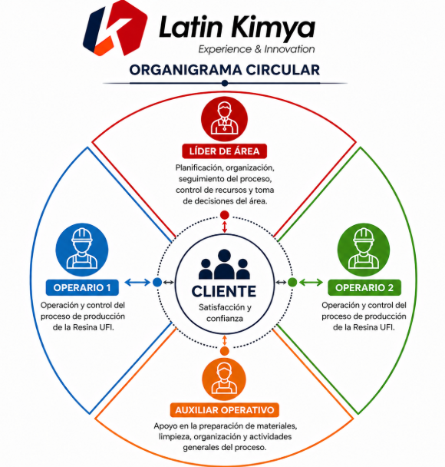
Figura 16 Organigrama estructural

Perfiles de cargos, funciones y competencias
Tabla 18 Perfiles y funciones
LIDER DEL PROYECTO
Experiencia | Mínimo 3 a 5 años en gestión de proyectos industriales o sector químico
Formación | Ingeniero Industrial, Químico o afines. Deseable especialización en gestión de proyectos
Salario | $3.672.000

DESCRIPCIÓN Y ANÁLISIS DEL CARGO
Área | Administrativa / Producción
Reporta a | Gerencia general
Competencias relacionadas con el cargo | Liderazgo, planeación estratégica, toma de decisiones, comunicación efectiva, pensamiento analítico
Conocimientos y experiencia | Gestión de proyectos, control de producción, indicadores, normativas del sector químico, mejora continua
Tiene personas a cargo | Sí | Cuantas: 4
Funciones que desempeña | Planificar producción, controlar costos y tiempos, supervisar equipo, gestionar recursos, implementar mejoras
Obligaciones | Cumplir metas productivas, garantizar seguridad industrial, cumplir normativas, reportar resultados

AUXILIAR OPERATIVO
Experiencia | 1 a 2 años en procesos productivos o apoyo operativo
Formación | Técnico o tecnólogo en producción, química o procesos industriales
Salario | $3.156.095

DESCRIPCIÓN Y ANÁLISIS DEL CARGO
Área | Producción
Reporta a | Líder de proyecto
Competencias relacionadas con el cargo | Trabajo en equipo, responsabilidad, organización, atención al detalle
Conocimientos y experiencia | Procesos productivos, manejo de materiales, inventarios básicos, seguridad industrial
Tiene personas a cargo | No
Funciones que desempeña | Apoyar producción, preparar materias primas, controlar inventarios, verificar equipos
Obligaciones | Cumplir instrucciones, mantener orden, seguir normas de seguridad, reportar fallas

OPERARIO
Experiencia: | Mínimo 1 año en producción industrial
Formación: | Bachiller o técnico en procesos industriales
Salario: | $2.000.000

DESCRIPCIÓN Y ANÁLISIS DE UN CARGO
Área | Producción
Reporta a: | Auxiliar operativo / Líder de proyecto
Competencias relacionadas con el cargo | Disciplina, responsabilidad, trabajo en equipo, seguimiento de instrucciones
Conocimientos y experiencia | Manejo de maquinaria, procesos productivos, manipulación de químicos, seguridad industrial
Tiene personas a cargo | No
Funciones que desempeña | Ejecutar producción, operar maquinaria, dosificar materias primas, apoyar limpieza
Obligaciones | Cumplir procedimientos, usar EPP, garantizar calidad, reportar riesgos

Aspectos sobre la gestión humana en la empresa
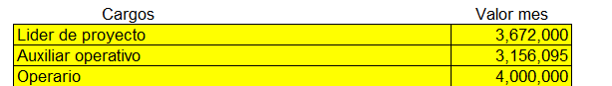
Figura 17 Presupuesto de nómina Resina UFI

Aspectos jurídico-legal
Forma jurídica de la organización: Características generales, según la normatividad requerida. Aspectos institucionales, legales y tributarios que puedan favorecer o impedir la realización del proyecto. Permisos, certificaciones y licencias requeridas para el funcionamiento de la empresa. (Ver tabla 13)

Definición del aspecto jurídico legal de la empresa latin kimya sas
El Latin Kimya se encuentra constituida como una Sociedad por Acciones Simplificada, identificada comercialmente como Latin Kimya S.A.S. Esta forma jurídica es una de las más utilizadas en Colombia debido a su flexibilidad para la constitución, administración y operación empresarial.
De acuerdo con la Ley 1258 de 2008, la Sociedad por Acciones Simplificada puede constituirse por una o varias personas naturales o jurídicas, mediante documento privado inscrito en el Registro Mercantil de la Cámara de Comercio del domicilio principal de la sociedad. Esta característica facilita la creación de empresas, reduce trámites frente a otros tipos societarios y permite una estructura administrativa más flexible.
Para Latin Kimya S.A.S., esta figura jurídica resulta adecuada porque permite limitar la responsabilidad de los accionistas hasta el monto de sus aportes, salvo en casos de fraude o abuso de la figura societaria. Esto significa que los socios no responden personalmente por las obligaciones de la empresa, siempre que actúen conforme a la ley y a los estatutos sociales. Esta característica favorece la inversión, el crecimiento empresarial y la formalización del proyecto.

Características generales constitución legal
Tabla 20 Características constitución legal
Aspecto | Descripción aplicada a Latin Kimya S.A.S.
Tipo de sociedad | Sociedad por Acciones Simplificada, S.A.S.
Naturaleza | Sociedad comercial con personería jurídica independiente de sus accionistas.
Constitución | Mediante documento privado inscrito en Cámara de Comercio, salvo que se aporten bienes sujetos a registro.
Número de accionistas | Puede tener uno o varios accionistas.
Responsabilidad | Los accionistas responden hasta el monto de sus aportes.
Administración | Puede tener representante legal y estructura administrativa flexible.
Revisor fiscal | No es obligatorio en todos los casos; aplica si supera los topes legales de activos o ingresos.
Actividad económica | Producción y comercialización de resinas y aditivos químicos especializados.

Requisitos legales
Para el funcionamiento legal de Latin Kimya S.A.S., se deben cumplir diferentes requisitos relacionados con la constitución de la sociedad, el funcionamiento del establecimiento, la documentación interna y externa, el manejo de derechos de autor y el uso legal de software. Estos requisitos permiten que la empresa opere formalmente, reduzca riesgos legales y garantice el cumplimiento de las obligaciones exigidas por la normatividad colombiana.
Tabla 21 Requisitos operación formal latin Kimya SAS
Requisito | Descripción
Documento de constitución | Documento privado o escritura pública, según corresponda, donde se establecen los estatutos de la sociedad.
Registro mercantil | Inscripción de la empresa ante la Cámara de Comercio correspondiente.
Matrícula mercantil | Registro que acredita la existencia legal de la empresa y debe renovarse anualmente.
RUT | Registro Único Tributario ante la DIAN.
NIT | Número de Identificación Tributaria asignado por la DIAN.
Representante legal | Persona autorizada para actuar en nombre de la empresa.
Actividad económica | Registro de la actividad relacionada con la producción y comercialización de productos químicos.

Para operar legalmente, Latin Kimya S.A.S. debe cumplir con los requisitos exigidos por las entidades municipales, tributarias, laborales, ambientales y de seguridad industrial. Debido a que la empresa pertenece al sector químico, su operación requiere controles especiales por el manejo de materias primas como urea, formaldehído, isobutanol, catalizadores y agua, utilizadas en la fabricación de la resina UFI.

Tabla 22 Documentos y requisitos
Requisito | Aplicación en Latin Kimya S.A.S.
Uso del suelo | Verificar que la ubicación de la planta permita actividades industriales químicas.
Cámara de Comercio | Mantener vigente la matrícula mercantil y actualizar la información de la empresa.
RUT actualizado | Mantener actualizadas las responsabilidades tributarias y la actividad económica.
Facturación electrónica | Expedir factura electrónica por las ventas realizadas.
Industria y comercio | Inscribirse y pagar el impuesto municipal correspondiente.
Contabilidad formal | Llevar registros contables de acuerdo con la normatividad vigente.
Seguridad y salud en el trabajo | Implementar el Sistema de Gestión de Seguridad y Salud en el Trabajo SG-SST
Permisos ambientales | Gestionar permisos de vertimientos, manejo de residuos peligrosos y control de emisiones, si aplica.

Derechos de autor y propiedad intelectual
Latin Kimya S.A.S. debe proteger y respetar los derechos de autor y la propiedad intelectual relacionados con su actividad empresarial. Esto incluye el uso legal de documentos técnicos, manuales, diseños, fórmulas, bases de datos, material publicitario, fichas técnicas, imágenes, logotipos, marcas y cualquier otro contenido utilizado en la operación de la empresa.
En el caso de una empresa química, la propiedad intelectual también puede estar relacionada con formulaciones, procesos productivos, desarrollos técnicos, mejoras en productos y conocimiento especializado. Por esta razón, la empresa debe implementar medidas para proteger su información confidencial, especialmente en lo relacionado con la formulación de la resina UFI, los procesos de producción, proveedores estratégicos y condiciones técnicas del producto.

Manejo legal de software
Latin Kimya S.A.S. debe garantizar que todos los programas informáticos utilizados en sus procesos administrativos, contables, comerciales, técnicos y productivos cuenten con licencias legales. El uso de software no autorizado puede generar sanciones legales, riesgos de seguridad informática y pérdida de información empresarial.
La empresa debe asegurar el uso legal de programas como:
- Software contable y financiero.
- Programas de facturación electrónica.
- Herramientas de diseño o documentación técnica.
- Sistemas de gestión de inventarios y producción.
- Paquetes de oficina.
- Antivirus y sistemas de seguridad informática.

Requisitos específicos por actividad química
Debido a que Latin Kimya S.A.S. fabrica y comercializa productos químicos, debe cumplir requisitos adicionales relacionados con el manejo seguro de sustancias, la protección ambiental y la seguridad de los trabajadores.
Tabla 23 Requisitos específicos por actividad química
Requisito | Descripción
Fichas de datos de seguridad | Cada materia prima y producto terminado debe contar con información sobre riesgos, manipulación, almacenamiento y primeros auxilios.
Etiquetado de productos químicos | Los envases deben identificar el producto, lote, fecha de producción, riesgos y recomendaciones de manejo.
Manejo de residuos peligrosos | Los residuos químicos, envases contaminados y materiales absorbentes deben clasificarse, almacenarse y entregarse a gestores autorizados.
Plan de emergencias químicas | Debe existir un procedimiento para atender derrames, fugas, incendios o exposición accidental.
Capacitación del personal | Los trabajadores deben recibir formación en manejo seguro de sustancias químicas, uso de EPP y respuesta ante emergencias.
Control de vertimientos y emisiones | La empresa debe implementar medidas para prevenir contaminación del agua, suelo y aire.

IMPACTOS

Impacto social
En primer lugar, la empresa contribuye a la generación de empleo formal, tanto directo como indirecto. De acuerdo con la estructura organizacional propuesta, se generan oportunidades laborales para personal operativo, administrativo y técnico, lo que mejora la calidad de vida de los trabajadores y sus familias. Adicionalmente, se dinamizan empleos indirectos en sectores como transporte, proveedores de insumos químicos, mantenimiento industrial y servicios logísticos.
Desde el punto de vista de formación y desarrollo del talento humano, la empresa tiene la capacidad de aportar a la educación técnica e industrial mediante:
- Capacitación en procesos productivos químicos.
- Entrenamiento en seguridad industrial y manejo de sustancias peligrosas.
- Posibles alianzas con instituciones educativas para prácticas y pasantías.
En cuanto a la aceptación social, la industria química históricamente ha tenido percepciones negativas; sin embargo, Latin Kimya SAS puede mejorar su relación con la comunidad mediante:
- Implementación de prácticas de producción limpia.
- Programas de responsabilidad social empresarial (RSE).
- Comunicación transparente sobre sus procesos y controles ambientales.
Asimismo, la empresa puede aportar a la comunidad mediante:
- Programas de bienestar (apoyo a actividades deportivas o comunitarias).
- Generación de encadenamientos productivos locales.
- Transferencia de conocimiento técnico.

Impacto económico
El impacto económico del proyecto se analiza desde la generación de empleo, la dinamización del mercado y la competitividad del sector.
En términos de empleo, según el presupuesto de nómina planteado en el proyecto, Latin Kimya SAS genera aproximadamente:
- 1 administrador
- 1 auxiliar
- 5 operarios
Lo que representa 7 empleos directos, a los cuales se suman empleos indirectos asociados a:
- Proveedores de materias primas (químicos, insumos industriales).
- Transporte y logística.
- Servicios técnicos y mantenimiento.
Esto contribuye a la reducción del desempleo local y al fortalecimiento del sector industrial regional.
Desde la perspectiva del mercado, la empresa impacta positivamente al:
- Sustituir importaciones de productos químicos especializados.
- Aumentar la oferta nacional de resinas y aditivos.
- Generar mayor competencia frente a multinacionales, lo cual puede mejorar precios y calidad.
Además, el proyecto tiene efectos en:
- Encadenamientos productivos (sector construcción, madera, textiles).
- Incremento en la productividad de empresas clientes al ofrecer insumos de calidad.
- Contribución al PIB industrial.
Sin embargo, también existen riesgos económicos como:
- Dependencia de materias primas importadas (impacto del dólar).
- Alta competencia internacional.
- Costos asociados al cumplimiento normativo ambiental.

Impacto ambiental
Es un estudio que mostrara el impacto que la empresa tendrá en el medio ambiente y cual serán las medidas que tomaran con los desechos orgánicos e inorgánicos y otros como:
Dado que Latin Kimya SAS pertenece al sector químico, el impacto ambiental es un factor crítico que debe ser gestionado mediante estrategias de mitigación y control.
  - Riesgo de contaminación
Existe riesgo asociado a:
Manejo de sustancias químicas (urea, formaldehído, solventes).
Derrames accidentales.
Emisiones de vapores.
Este riesgo se clasifica como moderado-alto, propio del sector, pero controlable mediante protocolos adecuados.
  - Emisión de líquidos contaminantes
Los procesos productivos pueden generar:
Aguas residuales con trazas químicas.
Efluentes industriales.
Medidas:
Implementación de sistemas de tratamiento de aguas residuales (PTAR).
Separación de aguas industriales y domésticas.
Monitoreo de vertimientos.
- Disposición de residuos sólidos
Se generan residuos como:
Envases contaminados.
Material absorbente.
Residuos químicos peligrosos (RESPEL).
Manejo:
Clasificación en la fuente.
Almacenamiento temporal seguro.
Entrega a gestores autorizados.
  - Mecanismos para reducir el impacto ambiental
Implementación de producción más limpia (PML).
Uso eficiente de materias primas.
Optimización de procesos para reducir desperdicios.
Sustitución progresiva hacia químicos más sostenibles (química verde). Sistemas de ventilación industrial.
  - Reglamento de higiene y seguridad industrial
La empresa debe cumplir con:
Sistema de Gestión de Seguridad y Salud en el Trabajo (SG-SST).
Uso obligatorio de EPP (guantes, respiradores, gafas).
Protocolos de manipulación de sustancias peligrosas.
Planes de emergencia y contingencia.
Tabla 24 Requerimiento de equipos
EQUIPO | FUNCION | VALOR APROXIMADO
Sistema de tratamiento de aguas (PTAR) | Tratamiento de efluentes | $15.000.000 - $30.000.000
Extractores y filtros industriales | Control de emisiones | $5.000.000 - $10.000.000
Contenedores para residuos peligrosos | Almacenamiento seguro | $2.000.000
Kits Antiderrames | Control de emergencias | $1.500.000
Nota. Los valores presentados son estimaciones basadas en precios promedio del mercado colombiano para equipos industriales en el sector químico.
Fuente. Elaboración propia (2026).
  - Restricciones legales ambientales
El proyecto debe cumplir con normativas como:
Licencia ambiental (si aplica).
Permisos de vertimientos.
Registro de generador de residuos peligrosos.
Normas del Ministerio de Ambiente y Desarrollo Sostenible.
Cumplimiento de estándares internacionales (GHS, manejo químico).
Estas regulaciones pueden aumentar costos, pero garantizan sostenibilidad y legalidad del negocio.

ESTUDIO ECONÓMICO Y FINANCIERO
El estudio económico y financiero recopila la información de mercado, técnica, administrativa y legal del plan de negocios para determinar las necesidades de recursos financieros, proyectar los ingresos, estimar los costos y evaluar la viabilidad económica del proyecto de resina UFI de Latin Kimya S.A.S. El análisis se desarrolla con base en el modelo financiero suministrado, considerando un horizonte de cinco años, una tasa de descuento WACC del 13,53% y los flujos operativos proyectados para el periodo 2026-2030.

Inversiones
Para la puesta en marcha del proyecto de Latin Kimya SAS se requiere una inversión inicial destinada a la adquisición de activos necesarios para la operación productiva, administrativa y ambiental de la empresa.
Estas inversiones permiten garantizar el funcionamiento adecuado del proceso productivo de resinas UFI, el cumplimiento de normativas legales y ambientales, y la sostenibilidad operativa en el tiempo.
Las inversiones se clasifican en:
- Activos fijos (infraestructura, maquinaria, equipos, muebles).
- Activos diferidos (gastos preoperativos y de constitución).
- Capital de trabajo
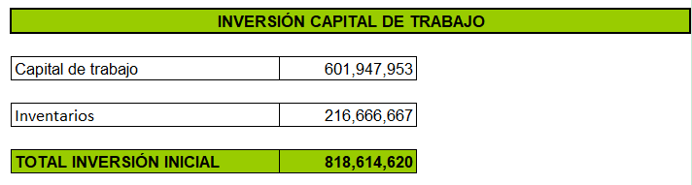
Figura 18 Inversión capital de trabajo

El modelo financiero registra una inversión inicial de $818.614.620 asociada principalmente a capital de trabajo e inventarios.

Activos fijos
Los activos fijos corresponden a los bienes tangibles de carácter duradero que la empresa utilizará para el desarrollo de sus actividades productivas y administrativas, sin intención de ser comercializados.
Para el caso de Latin Kimya SAS, se consideran los siguientes:
Tabla 25 Activos fijos requeridos para la puesta en marcha
CATEGORIA | DESCRIPCION | VALOR ESTIMADO
Terrenos | Área industrial (arrendado)* | $0
Edificios | Adecuación de planta y oficinas | $10.000.000
Maquinaria y equipo | Equipos de producción (reactores, báscula, etc.) | $56.500.000
Equipos ambientales | PTAR, extractores, filtros | $25.000.000
Muebles | Escritorios, sillas, archivadores | $4.400.000
Equipos de oficina | Computadores, impresoras | $5.500.000
Vehículos | No requerido inicialmente | $0
Total |  | $101.400.000
Nota. Se asume que el terreno es arrendado, por lo cual no representa inversión inicial en activos fijos. Los valores son estimaciones basadas en precios de mercado.
Fuente. Elaboración propia (2026).

Activos diferidos
Los activos diferidos corresponden a aquellos gastos realizados antes del inicio de operaciones que generan beneficios en varios periodos futuros. Estos no son bienes físicos, pero son necesarios para la puesta en marcha del proyecto.
En el caso de Latin Kimya SAS, se identifican los siguientes:
Tabla 26 Activos diferidos del proyecto
Concepto | Descripción | Valor estimado
Constitución de la empresa | Registro en Cámara de Comercio, RUT, notaría | $1.500.000
Licencias y permisos | Permisos ambientales y de funcionamiento | $3.000.000
Software administrativo | Sistemas contables y de gestión | $2.500.000
Diseño e implementación SG-SST | Sistema de seguridad y salud en el trabajo | $2.000.000
Capacitación inicial | Entrenamiento del personal operativo | $1.500.000
 | Total | $10.500.000
Nota. Estos activos se amortizan en el tiempo, generalmente entre 3 y 5 años, utilizando el método de línea recta.
Fuente. Elaboración propia (2026).

Capital de trabajo
El capital de trabajo representa los recursos requeridos para financiar la operación de corto plazo, cubrir compras de materia prima, inventarios, cuentas por cobrar y demás necesidades del ciclo operativo.
Tabla 27 Capital de trabajo
Concepto | Valor
Capital de trabajo inicial | $601.947.953
Inventarios iniciales | $216.666.667
Total recursos operativos iniciales | $818.614.620
Nota. En el modelo financiero se estima un capital de trabajo inicial de $601.947.953 y un inventario inicial de $216.666.667.
Fuente: elaboración propia

Estado de resultados
El estado de resultados muestra utilidades netas positivas durante todos los años proyectados. La utilidad neta pasa de $139,6 millones en 2026 a $714,9 millones en 2030, lo que evidencia una mejora gradual en la rentabilidad a medida que crecen las ventas y se absorben mejor los costos fijos.
Tabla 28 Estado de resultado
Concepto | 2026 | 2027 | 2028 | 2029 | 2030
Ventas | $7.800.000.000 | $8.744.112.000 | $9.883.732.117 | $11.253.261.574 | $12.848.974.065
Costos | $7.100.568.696 | $7.867.691.176 | $8.796.556.205 | $9.915.300.328 | $11.192.463.030
Utilidad bruta | $699.431.304 | $876.420.824 | $1.087.175.912 | $1.337.961.246 | $1.656.511.035
Gastos operativos | $484.637.271 | $501.652.167 | $518.612.177 | $536.637.583 | $556.687.673
Utilidad antes de impuestos e intereses | $214.794.034 | $374.768.657 | $568.563.735 | $801.323.663 | $1.099.823.363
Impuestos | $75.177.912 | $131.169.030 | $198.997.307 | $280.463.282 | $384.938.177
Utilidad neta | $139.616.122 | $243.599.627 | $369.566.427 | $520.860.381 | $714.885.186

Nota. Valores estimados con base en proyección de ventas de resina UFI y estructura de costos del sector químico.
Fuente. Elaboración propia (2026).

Balance general
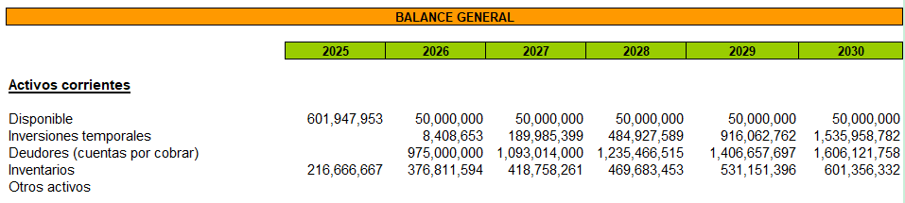
Figura 19 Balance general
Nota. El balance general proyectado mantiene igualdad entre activos y la suma de pasivos más patrimonio. El patrimonio crece de forma sostenida por la acumulación de utilidades, mientras que el endeudamiento financiero es cero en el modelo, lo que reduce el riesgo financiero y mejora la solvencia del proyecto.
Fuente. Elaboración propia (2026).

Capital de trabajo
Son los recursos que se requieren en el corto plazo para la operación de la empresa durante un ciclo productivo. Se puede ver como el resultado de los activos corrientes menos los pasivos corrientes.

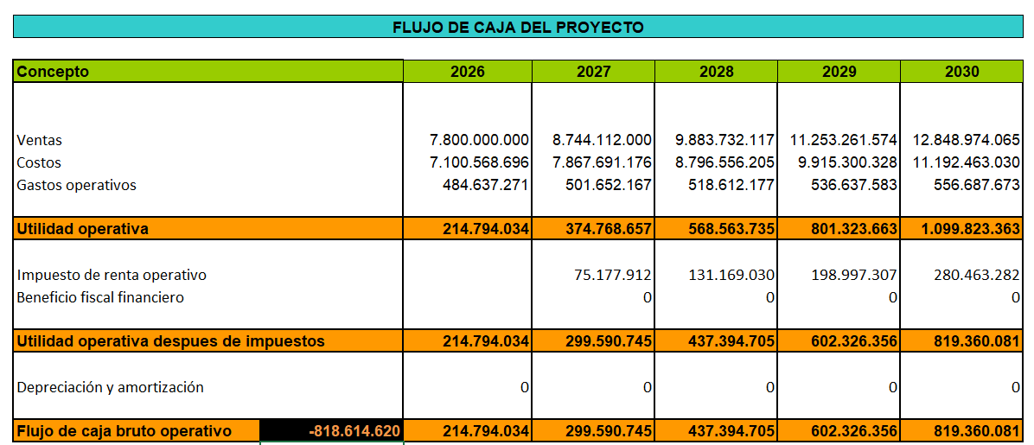
Flujo de caja
Figura 20 Flujo de caja del proyecto

Nota. El flujo de caja presenta una salida inicial por la inversión y flujos positivos desde el primer año de operación. Esto indica capacidad para recuperar la inversión y generar excedentes operativos durante el horizonte evaluado.
Fuente. Elaboración propia (2026).

Punto de equilibrio
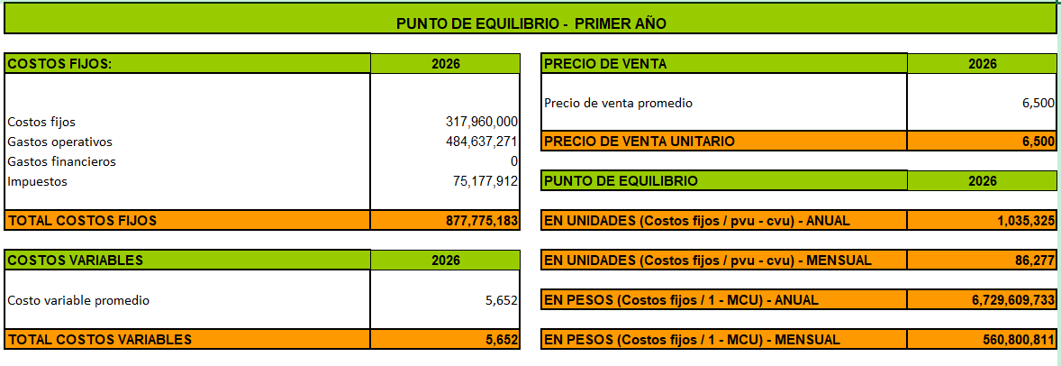
Figura 21 Punto de equilibrio – primer año

Nota. El punto de equilibrio anual estimado es de 1.035.325 kg, equivalente a ventas por $6.729,6 millones. Comparado con los ingresos proyectados del año 1 en el modelo financiero ($7.800 millones), el proyecto supera el nivel mínimo requerido para cubrir sus costos y gastos, generando margen operativo positivo.
Fuente. Elaboración propia (2026).

Evaluación financiera
Tabla 29 Evaluación financiera del proyecto
Indicador | Resultado | Interpretación
TIR del proyecto | 37,47% | Superior al WACC; indica rentabilidad del proyecto.
WACC del proyecto | 13,53% | Tasa mínima de rendimiento requerida.
VPN del proyecto | $698.958.236 | Valor presente neto positivo; genera valor.
TIR del inversionista | 25,01% | Superior a la TMRR del 18%.
TMRR | 18,00% | Rendimiento mínimo esperado por el inversionista.
VPN del inversionista | $923.729.542 | Resultado positivo para el inversionista.
Relación B/C reportada en el modelo | 1
Nota. La evaluación financiera muestra que el proyecto es viable bajo los supuestos del modelo, debido a que la TIR del proyecto es superior al WACC y el VPN es positivo. De igual manera, para el inversionista la TIR del 25,01% supera la TMRR del 18%, lo que evidencia atractivo financiero.
Fuente. Elaboración propia (2026).

Figura 22 Liquidez

Nota. La liquidez muestra una tendencia positiva durante los 5 años evaluados. Tanto la razón corriente como la solidez presentan valores superiores a 1 en todos los periodos, lo que indica que la empresa cuenta con capacidad suficiente para cubrir sus obligaciones de corto plazo con sus activos corrientes.
En el año 1, la razón corriente y la solidez se ubican en 3,12, lo que significa que por cada peso que la empresa debe en el corto plazo, dispone de aproximadamente $3,12 para respaldarlo. Este comportamiento mejora progresivamente hasta llegar al año 5, donde ambos indicadores alcanzan 3,85.
Esta evolución refleja una mejora en la capacidad financiera de la empresa para responder a sus deudas de corto plazo.

Figura 23 Indicadores de rentabilidad
Nota. La gráfica evidencia que una evolución positiva entre 2026 y 2030, lo que indica que el proyecto mejora progresivamente su capacidad de generar utilidades a partir de las ventas, los activos y el patrimonio.
El margen operativo pasa de 3% en 2026 a 9% en 2030. Esto significa que, después de cubrir los costos y gastos operacionales, la empresa logra conservar una mayor proporción de sus ventas como utilidad operativa. La mejora evidencia una operación más eficiente con el paso del tiempo.
El margen neto también presenta crecimiento, pasando de 2% en 2026 a 6% en 2030. Aunque es el indicador más bajo del grupo, su tendencia es favorable, ya que muestra que la empresa incrementa gradualmente la utilidad final después de impuestos, intereses y demás gastos.

Figura 24 Endeudamiento

Nota. Se evidencian dos comportamientos importantes entre 2026 y 2030: la deuda total disminuye progresivamente, mientras que la deuda de corto plazo se mantiene en 100% durante todos los años.
La deuda total pasa de 32% en 2026 a 26% en 2030. Esto significa que cada año una menor proporción de los activos de la empresa está financiada con deuda. En otras palabras, la empresa reduce gradualmente su dependencia de terceros y fortalece su estructura financiera. Esta tendencia es positiva porque disminuye el riesgo financiero y mejora la capacidad de la empresa para responder ante obligaciones futuras.
Por otro lado, la deuda de corto plazo se mantiene en 100% durante todos los años. Esto indica que la totalidad de las obligaciones financieras o pasivos de la empresa están concentrados en el corto plazo.
En conclusión, el nivel de endeudamiento general del proyecto es favorable porque disminuye año tras año y se mantiene en niveles moderados

Figura 25 Indicadores de generación de valor
Nota. margen EBITDA aumenta de 3% en 2026 a 9% en 2030, lo que evidencia una mejora en la capacidad operativa de la empresa para generar utilidad antes de intereses, impuestos, depreciaciones y amortizaciones.
Por su parte, el EVA pasa de 0% en 2026 a 3% en 2030, lo que indica que el proyecto empieza a generar valor económico por encima del costo del capital. Aunque el crecimiento es gradual, la tendencia es favorable.
En general, estos resultados permiten concluir que la empresa mejora su eficiencia operativa y fortalece su capacidad para crear valor financiero en el tiempo.

Fuentes de financiación
Tabla 30 Fuentes de financiación del proyecto
Fuente | Descripción | Aplicación al proyecto
Financiación interna | Aportes de socios, utilidades retenidas o recursos propios. | Puede cubrir la inversión inicial y evitar endeudamiento.
Financiación externa bancaria | Créditos comerciales o préstamos productivos. | Puede usarse si se requiere ampliar capacidad o fortalecer capital de trabajo.
Crédito de proveedores | Plazos de pago negociados con proveedores de materias primas. | Ayuda a reducir presión de caja durante el ciclo operativo.
Programas de apoyo empresarial | Líneas de fomento, innovación o sostenibilidad. | Útiles para proyectos de química verde, control ambiental o modernización tecnológica.
Nota. Para financiar la inversión inicial se pueden combinar fuentes internas y externas. Dado que el modelo no registra obligaciones financieras, se interpreta que el proyecto se financiaría principalmente con recursos propios o aportes de capital. Esta alternativa reduce el riesgo financiero porque evita gastos por intereses y compromisos de deuda durante los primeros años.
Fuente. Elaboración propia (2026).
Con base en los resultados del modelo financiero, el proyecto de producción y comercialización de resina UFI para Latin Kimya S.A.S. presenta viabilidad económica y financiera. Los ingresos proyectados crecen durante el horizonte de evaluación, la utilidad neta es positiva desde el primer año, el flujo de caja permite recuperar la inversión y los indicadores principales muestran generación de valor. La TIR del proyecto del 37,47% supera el WACC del 13,53%, mientras que el VPN positivo evidencia que el proyecto crea valor económico. Para el inversionista, la TIR del 25,01% supera la TMRR del 18%, por lo que la inversión resulta atractiva bajo los supuestos utilizados.

Resultados y Hallazgos
Los resultados obtenidos a partir del desarrollo del proyecto evidencian información relevante en los ámbitos de mercado, operación, organización y viabilidad financiera de la empresa Latin Kimya S.A.S.
En el análisis de mercado, se identificó que la resina UFI presenta una percepción favorable por parte de los clientes. La mayoría de los encuestados manifestó estar satisfecho con la calidad del producto y lo considera competitivo frente a otras alternativas del mercado. Asimismo, se evidenció que los principales factores de decisión de compra son la calidad, el precio y la disponibilidad, siendo la calidad el aspecto más relevante.
En cuanto al comportamiento del cliente, se encontró que la mayoría de los usuarios tiene experiencia superior a seis meses con el producto, lo que valida la confiabilidad de los resultados obtenidos. Además, se determinó que el principal uso de la resina UFI se concentra en el sector manufacturero, seguido por construcción, lo que permite identificar el mercado más representativo para la empresa.
Desde el punto de vista operativo, se evidenció que la empresa cuenta con un proceso productivo estructurado y controlado, que incluye etapas de verificación de materias primas, reacción química, control de calidad y distribución, lo cual garantiza la calidad del producto final y su viabilidad técnica.
No obstante, se identificaron oportunidades de mejora en aspectos como la estabilidad y uniformidad del producto, así como en la logística de entrega y disponibilidad en inventario, factores que influyen directamente en la satisfacción del cliente.
En términos financieros, el proyecto presenta viabilidad, evidenciada en la proyección de ventas con crecimiento mensual del 2% y crecimiento anual del 10% en volumen y 5% en precio, lo cual refleja un comportamiento positivo en el tiempo.

Discusión
Los resultados obtenidos permiten interpretar la situación de Latin Kimya S.A.S. a la luz de los conceptos de competitividad, gestión de proyectos y sostenibilidad abordados en el marco teórico.
En primer lugar, la percepción favorable del producto en términos de calidad y competitividad confirma lo planteado en relación con la ventaja competitiva, donde el valor generado para el cliente es un factor determinante en la permanencia en el mercado. La calidad como principal criterio de decisión evidencia que el enfoque técnico del producto es coherente con las necesidades del sector industrial.
Sin embargo, las oportunidades de mejora identificadas, especialmente en la estabilidad del producto y la disponibilidad, reflejan la importancia de la gestión de procesos y la planeación operativa dentro de la organización. Esto se relaciona directamente con la gestión de proyectos industriales, la cual busca optimizar recursos y mejorar la eficiencia en la ejecución de las actividades productivas.
Asimismo, la alta influencia de la disponibilidad en la decisión de compra demuestra que no solo el producto en sí es relevante, sino también la capacidad de respuesta de la empresa, lo cual está asociado a la eficiencia logística y a la gestión de la cadena de suministro.
Desde la perspectiva de sostenibilidad, aunque no es el principal factor de decisión, se identifica como una oportunidad de desarrollo futuro, en línea con las tendencias del sector hacia productos más responsables ambientalmente.
En este sentido, los resultados muestran que la empresa se encuentra en una posición favorable, pero requiere fortalecer la integración entre sus procesos técnicos, operativos y comerciales para consolidar su competitividad en el mercado.

Conclusiones
Objetivo 1:
El análisis del mercado permitió evidenciar que el sector de aditivos químicos en Colombia presenta un comportamiento dinámico, con una demanda sostenida impulsada por industrias como la manufactura, construcción y textiles. Se identificó que los clientes valoran principalmente la calidad, el precio y la disponibilidad del producto, lo que confirma que el mercado está orientado al valor y no únicamente al costo.
Asimismo, la investigación de mercados evidenció que la resina UFI cuenta con una percepción favorable y un nivel importante de fidelización, ya que la mayoría de los clientes tiene experiencia prolongada con el producto. Sin embargo, también se identificaron oportunidades de mejora relacionadas con la estabilidad del producto y la logística de entrega.
En este sentido, se concluye que Latin Kimya S.A.S. tiene una posición competitiva en el mercado, pero requiere fortalecer su propuesta de valor mediante diferenciación técnica, mejora del servicio y mayor capacidad de respuesta logística para consolidar su posicionamiento.
Objetivo 2:
La evaluación de los procesos productivos permitió identificar que la empresa cuenta con una base técnica sólida en la fabricación de resinas químicas, lo que se refleja en la calidad percibida del producto en el mercado. No obstante, se evidencian debilidades asociadas a la variabilidad en la estabilidad del producto y a la dependencia de materias primas importadas, lo que impacta la consistencia y los costos de producción.
Adicionalmente, la ausencia de una gestión estructurada de proyectos industriales limita la optimización continua de los procesos, generando posibles ineficiencias operativas.
Por lo tanto, se concluye que es necesario fortalecer la estandarización de procesos, implementar herramientas formales de gestión de proyectos y mejorar el control de variables productivas, con el fin de garantizar mayor uniformidad, eficiencia y competitividad en la producción de resina UFI.
Objetivo 3:
El análisis organizacional y legal permitió evidenciar que Latin Kimya S.A.S. cuenta con una estructura formalizada y un adecuado cumplimiento normativo, lo cual representa una fortaleza importante en un sector altamente regulado como el químico.
El cumplimiento de normativas laborales, ambientales y químicas garantiza no solo la operación legal de la empresa, sino también la confianza del mercado y la reducción de riesgos operacionales. Sin embargo, la complejidad del entorno regulatorio y las exigencias crecientes representan un desafío constante para la organización.
En consecuencia, se concluye que la empresa debe continuar fortaleciendo su gestión organizacional mediante estrategias de mejora continua, actualización normativa y fortalecimiento del gobierno corporativo, con el fin de mantener su competitividad y sostenibilidad en el largo plazo.
Objetivo 4:
El análisis financiero permitió establecer que el proyecto presenta condiciones favorables de viabilidad, sustentadas en proyecciones de ventas positivas y en un mercado con demanda estable. La disposición de los clientes a pagar más por mejoras en el producto evidencia oportunidades de incremento en ingresos mediante estrategias de diferenciación.
No obstante, factores como la volatilidad de los costos de materias primas, la dependencia de importaciones y las exigencias de inversión en innovación representan riesgos que deben ser gestionados estratégicamente.
Por lo tanto, se concluye que el proyecto es financieramente viable, siempre que se implementen mecanismos de control de costos, diversificación de proveedores y estrategias de crecimiento sostenido que permitan mantener la rentabilidad en el tiempo.
Objetivo 5:
El análisis de impactos permitió identificar que el proyecto tiene un potencial significativo para generar beneficios económicos, sociales y ambientales. Desde el punto de vista económico, contribuye al fortalecimiento del sector industrial y a la generación de valor agregado en la producción nacional.
En el ámbito social, promueve prácticas industriales más responsables y mejora la percepción de la industria química mediante la implementación de procesos más seguros y sostenibles.
En términos ambientales, el proyecto responde a las tendencias globales hacia la sostenibilidad, aunque enfrenta el reto de cumplir con regulaciones estrictas y reducir impactos asociados a la producción química.
En conclusión, el proyecto no solo es viable desde una perspectiva empresarial, sino que también aporta al desarrollo sostenible, siempre que se implementen estrategias orientadas a la producción limpia, la eficiencia de recursos y la responsabilidad social empresarial.

Recomendaciones

Recomendaciones estratégicas de mercado
Se recomienda fortalecer la estrategia comercial de Latin Kimya S.A.S. mediante la diferenciación basada en valor, enfocándose en atributos altamente valorados por los clientes como la calidad, el soporte técnico y la disponibilidad del producto. Adicionalmente, es clave implementar estrategias de posicionamiento de marca industrial (branding técnico), que permitan aumentar la visibilidad de la empresa frente a competidores con mayor reconocimiento. Esto puede incluir participación en ferias industriales, marketing B2B y generación de contenido técnico especializado. También se recomienda segmentar el mercado de manera más precisa y desarrollar propuestas específicas para cada sector (manufactura, construcción, textiles), con el fin de aumentar la penetración en nichos estratégicos.

Recomendaciones sobre procesos productivos
Se recomienda implementar un sistema de mejora continua enfocado en la estandarización de procesos productivos, especialmente en variables críticas como viscosidad, estabilidad y desempeño del producto, las cuales fueron identificadas como oportunidades de mejora por los clientes. Asimismo, es fundamental invertir en investigación y desarrollo (I+D), mediante la creación de un laboratorio propio o alianzas con universidades, con el objetivo de reducir la dependencia tecnológica y mejorar la capacidad de innovación. Finalmente, se sugiere adoptar metodologías de gestión de proyectos industriales (como PMI), que permitan planificar, ejecutar y controlar mejoras productivas de manera estructurada, reduciendo reprocesos y aumentando la eficiencia operativa.

Recomendaciones organizacionales y legales
Se recomienda fortalecer el gobierno corporativo y la estructura organizacional mediante la definición clara de roles, responsabilidades y procesos de toma de decisiones, con el fin de mejorar la eficiencia interna y la coordinación entre áreas. Además, es importante mantener una actualización permanente frente a la normatividad vigente en materia ambiental, laboral y química, debido a la alta exigencia regulatoria del sector. Esto debe complementarse con auditorías internas periódicas y sistemas de gestión que aseguren el cumplimiento continuo. También se recomienda fortalecer la cultura organizacional en torno a la innovación, la sostenibilidad y la calidad, promoviendo la capacitación constante del talento humano.

Recomendaciones financieras
Se recomienda implementar estrategias de gestión financiera orientadas al control de costos, especialmente en lo relacionado con la adquisición de materias primas, teniendo en cuenta la alta dependencia de proveedores internacionales. En este sentido, es conveniente diversificar proveedores y evaluar alternativas de abastecimiento local que reduzcan la exposición a la volatilidad cambiaria. Adicionalmente, se sugiere desarrollar escenarios financieros prospectivos que permitan anticipar riesgos y tomar decisiones estratégicas, así como reinvertir utilidades en innovación y expansión del negocio para asegurar crecimiento sostenido.

Recomendaciones en sostenibilidad e impacto
Se recomienda incorporar estrategias de producción más limpia y sostenibilidad, alineadas con las tendencias del mercado y las exigencias regulatorias, como el desarrollo de productos eco-friendly o con menor impacto ambiental. Asimismo, es importante implementar una estrategia ESG (ambiental, social y de gobernanza), que no solo contribuya al cumplimiento normativo, sino que también mejore la reputación de la empresa frente a clientes y stakeholders. Finalmente, se sugiere fortalecer la responsabilidad social empresarial mediante programas que promuevan la seguridad industrial, el bienestar de los trabajadores y la relación con la comunidad, lo que contribuirá a mejorar la percepción del sector químico.

Recomendación general:
En conjunto, se recomienda que Latin Kimya S.A.S. adopte un enfoque estratégico integral que articule la innovación, la eficiencia operativa, el cumplimiento normativo y la sostenibilidad, con el fin de consolidar su posicionamiento en el mercado de especialidades químicas y garantizar su crecimiento competitivo a largo plazo.

Referencias
https://apiperiodico.jalisco.gob.mx/api/sites/periodicooficial.jalisco.gob.mx/files/metodologia_de_la_investigacion_-_roberto_hernandez_sampieri.pdf
https://paginas.ufm.edu/sabino/ingles/book/proceso_investigacion.pdf
Cámara de Comercio de Medellín para Antioquia. (s. f.). Trámites para crear empresa. https://tramites.camaramedellin.com.co/tramites-virtuales/tramites-para-crear-empresa
Congreso de Colombia. (1982). Ley 23 de 1982: Sobre derechos de autor. Departamento Administrativo de la Función Pública. https://www.funcionpublica.gov.co/eva/gestornormativo/norma.php?i=3431
Congreso de Colombia. (1993). Ley 55 de 1993: Por medio de la cual se aprueba el Convenio No. 170 y la Recomendación No. 177 sobre la seguridad en la utilización de los productos químicos en el trabajo. Departamento Administrativo de la Función Pública. https://www.funcionpublica.gov.co/eva/gestornormativo/norma.php?i=37687
Congreso de Colombia. (2008). Ley 1258 de 2008: Por medio de la cual se crea la sociedad por acciones simplificada. Departamento Administrativo de la Función Pública. https://www.funcionpublica.gov.co/eva/gestornormativo/norma.php?i=34130
Congreso de Colombia. (2012). Ley 1581 de 2012: Por la cual se dictan disposiciones generales para la protección de datos personales. Departamento Administrativo de la Función Pública. https://www.funcionpublica.gov.co/eva/gestornormativo/norma.php?i=49981
Dirección de Impuestos y Aduanas Nacionales. (s. f.). Inscripción y actualización RUT. https://www.dian.gov.co/impuestos/RUT/Paginas/Inscripcion-y-actualizacion-RUT.aspx
Dirección de Impuestos y Aduanas Nacionales. (2020). Resolución 000042 de 2020: Por la cual se desarrollan los sistemas de facturación, los proveedores tecnológicos, el registro de la factura electrónica de venta como título valor y se dictan otras disposiciones. https://www.dian.gov.co/normatividad/Normatividad/Resoluci%C3%B3n%20000042%20de%2005-05-2020.pdf
Ministerio de Ambiente, Vivienda y Desarrollo Territorial. (2005). Decreto 4741 de 2005: Por el cual se reglamenta parcialmente la prevención y manejo de los residuos o desechos peligrosos generados. Departamento Administrativo de la Función Pública. https://www.funcionpublica.gov.co/eva/gestornormativo/norma.php?i=18718
Ministerio de Comercio, Industria y Turismo. (1971). Decreto 410 de 1971: Código de Comercio. Departamento Administrativo de la Función Pública. https://www.funcionpublica.gov.co/eva/gestornormativo/norma.php?i=41102
Ministerio de Hacienda y Crédito Público. (2016). Decreto 1625 de 2016: Por medio del cual se expide el Decreto Único Reglamentario en materia tributaria. Departamento Administrativo de la Función Pública. https://www.funcionpublica.gov.co/eva/gestornormativo/norma.php?i=83233
Ministerio de Trabajo. (2015). Decreto 1072 de 2015: Decreto Único Reglamentario del Sector Trabajo. Departamento Administrativo de la Función Pública. https://www.funcionpublica.gov.co/eva/gestornormativo/norma.php?i=72173
Ministerio de Trabajo. (2019). Resolución 0312 de 2019: Por la cual se definen los estándares mínimos del Sistema de Gestión de la Seguridad y Salud en el Trabajo SG-SST. https://www.mintrabajo.gov.co/documents/20147/59995826/Resolucion%2B0312-2019-%2BEstandares%2Bminimos%2Bdel%2BSistema%2Bde%2Bla%2BSeguridad%2By%2BSalud.pdf
Presidencia de la República de Colombia. (2018). Decreto 1496 de 2018: Por el cual se adopta el Sistema Globalmente Armonizado de Clasificación y Etiquetado de Productos Químicos. Departamento Administrativo de la Función Pública. https://www.funcionpublica.gov.co/eva/gestornormativo/norma.php?i=87910
Presidencia de la República de Colombia. (2021). Decreto 1630 de 2021: Por el cual se adiciona el Decreto 1076 de 2015 en lo relacionado con la gestión integral de las sustancias químicas de uso industrial. Departamento Administrativo de la Función Pública. https://www.funcionpublica.gov.co/eva/gestornormativo/norma.php?i=173879

Anexos
Encuesta:
El cuestionario aplicado en esta investigación se presenta a continuación, donde se incluyen las 9 preguntas diseñadas para evaluar la percepción del mercado frente a la resina UFI.

- ¿Cuánto tiempo ha utilizado la resina UFI en su producción?
- Menos de 6 meses
- 6 meses a 1 año
- Más de 1 año
- ¿Qué tan satisfecho está con la calidad de la resina UFI?
- Muy satisfecho
- Satisfecho
- Neutral
- Insatisfecho
- Muy insatisfecho
- ¿Qué aspectos considera que deben mejorar en la resina UFI?
(Respuesta abierta)
- En comparación con otros productos similares en el mercado, ¿cómo calificaría la resina UFI?
- Muy competitiva
- Competitiva
- Promedio
- Poco competitiva
- No competitiva
- ¿Qué factores influencian su decisión de compra de resinas UFI?
(Seleccione todas las opciones que apliquen)
- Precio
- Calidad
- Disponibilidad
- Sostenibilidad
- Soporte técnico
- ¿Está dispuesto a pagar más por una resina que ofrezca características adicionales, como mayor durabilidad o sostenibilidad?
- Sí
- No
- Depende del precio
- ¿Cuánto influye la disponibilidad de la resina UFI en su decisión de compra?
- Muy importante
- Moderadamente importante
- Poco importante
- No es importante
- ¿Cuál es el principal uso que le da a la resina UFI?
- Construcción
- Manufactura
- Textiles
- Otro (especificar)
- ¿Qué canales de distribución prefiere para comprar resinas?
- Venta directa
- Distribuidores
- Tiendas online
- Otro (especificar)

